Ассамблея народа Казахстана

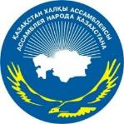

ДАЙДЖЕСТ
ПО ОСВЕЩЕНИЮ В СМИ
3.09. — 9.09.2018

АСТАНА 2018
Сотрудничество с Национальным институтом Таиланда
СМИ | Количество материалов
АНК
www.assembly.kz | 2
https://www.facebook.com/assemblykaz/ | 1
https://www.instagram.com/assembly.kz/ | 1
Телеканалы
24 Хабар | 1
Печатные СМИ
Литер | 1
Казправда | 1
Интернет ресурсы
apgazeta.kz | 1
mediaunion.kz | 1
ОБЩИЙ ИТОГ | 9

http://assembly.kz/ru/news/ank-i-nacionalnyy-institut-tailanda-dogovorilis-o-sotrudnichestve-v-sfere-mezhnacionalnyh
АНК И НАЦИОНАЛЬНЫЙ ИНСТИТУТ ТАИЛАНДА ДОГОВОРИЛИСЬ О СОТРУДНИЧЕСТВЕ В СФЕРЕ МЕЖНАЦИОНАЛЬНЫХ ОТНОШЕНИЙ
3 сентября в Астане в Национальной академической библиотеке РК состоялся брифинг Ассамблеи народа Казахстана и делегации Королевства Таиланд на тему: «Сотрудничество государственных органов и гражданского общества в сфере межнациональных отношений».
В мероприятии приняли участие заместитель Председателя – заведующий Секретариатом АНК Леонид Прокопенко, депутаты Мажилиса Парламента РК, председатель института «Nation-building Institute» (Таиланд), старший преподаватель Гарвардского университета, профессор Криенгсак Чароенвонгисак, члены АНК, представители научно-экспертного сообщества АНК, этнокультурных объединений и структур Ассамблеи.
Леонид Прокопенко поприветствовал гостей и презентовал казахстанскую модель общественного согласия и общенационального единства Н.А. Назарбаева.
«Важное условие развития Казахстана — это обеспечение единства и согласия народа, его интеграция, условия для проведения всех социально-политических, экономических реформ Казахстана. Идея создания Ассамблеи народа Казахстана была озвучена Президентом Казахстана еще в 1992 году на первом Форуме народа Казахстана для решения вопроса обеспечения единства и согласия, гармонизации межконфессиональных отношений. Ассамблея народа Казахстана была создана 1 марта 1995 года. Ее деятельность направлена на реализацию государственной политики в области общественного согласия и общенационального единства», — отметил заведующий Секретариатом.
«Я бы хотел подчеркнуть, что в основу казахстанской модели легли несколько принципов. Начиная с 1989 года, представители около 40 этносов создали свои этнокультурные объединения, с целью сохранения и развития своих традиции и культуры. В 1995 году мы объединились в Ассамблею. Кроме того, все этнические группы имеют очень высокий социально-правовой общественный статус. Каждый представитель из этносов не рассматривается в качестве национального меньшинства. Мы даже не используем такого понятия в Казахстане. Каждый из нас гражданин Казахстана, соответственно - неотъемлемая часть народа Казахстана. Представительства этносов и реализация их интересов обсуждается на высшем государственном уровне, на уровне Президента. Глава государства является гарантом Конституции и Председателем Ассамблеи народа Казахстана. Наконец, у нас реализован принцип единства многообразия. Мы открыто говорим о том, что казахский народ является объединяющим началом. В ХХ столетии казахский народ в ходе сталинских репрессий и депортаций принял 62 разных этноса. И все это произошло через несколько лет не смотря на то что казахи потеряли половину своего населения после коллективизации,. В эти тяжелые годы у нас сложились традиции дружбы и взаимопомощи именно на основе казахского гостеприимства. Сегодня мы рассматриваем казахский народ как культурно-исторический стержень, вокруг которого строится наша полиязычная и конфессиональная модель. Ассамблея народа Казахстана рассматривается в разных ипостасях. Она может быть совокупностью государственных органов, которые работают с межэтническими отношениями, олицетворяет гражданское общество, и она же обеспечивает диалог с государством. Сегодня в структуру Ассамблеи народа Казахстана входит 1111 этнокультурных объединений, которые представляют интересы всех этносов Казахстана. Вопросы межэтнических отношений всегда требуют научного осмысления, поэтому у нас создан научный экспертный совет Ассамблеи. Его рабочим органом является Центр по изучению межэтнических и межконфессиональных отношений Академии государственного управления при Президенте Республики Казахстан. Это позволяет нам обучать всех государственных служащих технологиям межэтнических отношений. В каждой области созданы научные группы Ассамблеи народа Казахстана, в 40 ведущих ВУЗах созданы кафедры АНК. Эти кафедры обеспечивают работу со студенческой молодежью и проводят обучение казахстанской модели мира и согласия. Для того чтобы объединить молодежь по всей стране, мы создали молодежное движение «Жаңғыру жолы». Сегодня эта структура работает очень эффективно во всех областях. Подводя итоги, я бы хотел завершить свою речь словами: «Мы с надеждой смотрим на будущее, и сможем смотреть, если сохраним единство и согласие. Не будет единства и согласия – не будет ничего», — подытожил Л. Прокопенко.
В свою очередь профессор К. Чароенвонгисак поблагодарил за добродушный прием и рассказал, как состоялась первая встреча с казахами.
«Я встретил казахов около двадцати лет назад в Гарвардском университете, они работали в сфере нефти и газа. Я решил, что должен посетить вашу страну, чтобы узнать, как вы работаете в этой индустрии, как развиваете эту отрасль. Также я знаю, что в Казахстане проживает более 130 этносов. Мне всегда было интересно, как живут люди разных культур в одной стране. Нам бы очень хотелось поучиться у вас тому, как быстро ваша страна развивается за столь короткий срок. Стратегия «Казахстан – 2050» является сильным видением будущего. Казахстан является ведущим производителем урана, у вас очень много редких минеральных ресурсов и вы правильно используете их для развития страны. Мы здесь для того, чтобы учиться у вас экономическим, культурным и социальным аспектам. Я надеюсь, что после нашей встречи связь между Казахстаном и Таиландом будет еще крепче», — отметил зарубежный гость.
Институт «Nation-building Institute» представил внедряемый проект по повышению управленческих и моральных качеств тайского истеблишмента, состоялся обмен опытом по реализации государственной политики в сфере межэтнических отношений.
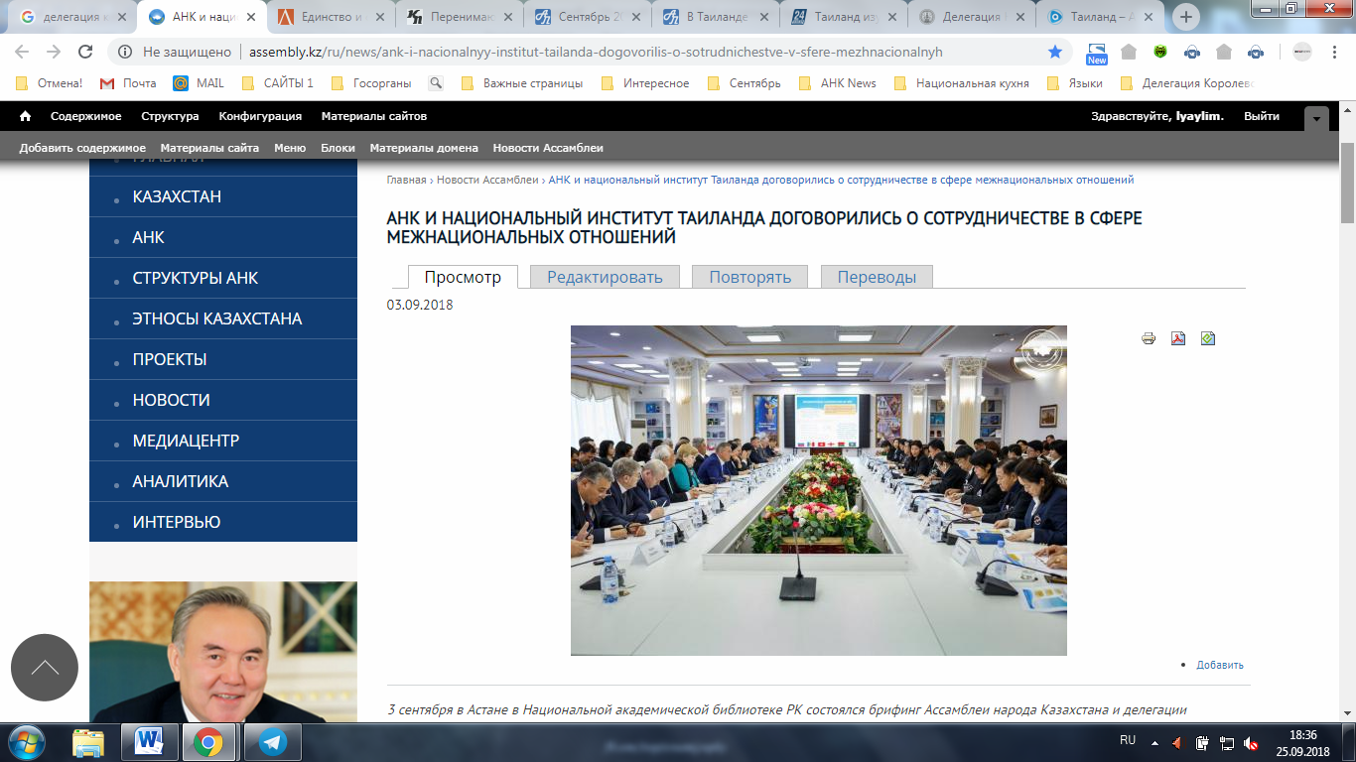

http://assembly.kz/ru/news/vperedi-vstrechi-proekty-nachinaniya
ВПЕРЕДИ – ВСТРЕЧИ, ПРОЕКТЫ, НАЧИНАНИЯ
В Национальной академической библиотеке РК прошла встреча представителей Ассамблеи народа Казахстана во главе с заместителем Председателя – заведующим секретариатом АНК Леонидом Прокопенко с делегацией Королевства Таиланд.
Встреча состоялась по инициативе тайской стороны, проявившей большой интерес к казахстанской модели общественного согласия и общенационального единства. В составе зарубежной миссии было 39 человек. Это государственные служащие, руководители вузов и производственных компаний. Казахстанская аудитория состояла из депутатов Мажилиса Парламента РК, членов Ассамблеи народа Казахстана, руководителей этнокультурных объединений, представителей государственных органов, научной и творческой интеллигенции.
Как заметил заместитель Председателя – заведующий секретариатом АНК Леонид Прокопенко, обсуждаемые вопросы созвучны с задачами программы «Рухани жаңғыру», направленной на модернизацию общественного сознания и воспитание молодежных лидеров нового времени.
Он также сообщил, что казахстанская модель единства и согласия обусловлена историческими, этническими и демографическими реалиями. В то же время, по его мнению, наши страны могут найти точки соприкосновения и развития взаимовыгодного сотрудничества.
Таиланд известен во всем мире в качестве уникального объекта туризма с развитым сервисом и инфраструктурой. На встрече тайцы отметили, что их интересуют наработки казахстанцев в добывающей промышленности, в области космических исследований и технологий. Гости напомнили, что именно с космодрома Байконур был совершен первый в мире полет в космос.
Председатель «Nation-building Institute» (Институт нации-строения), старший научный сотрудник Гарвардского университета Криенгсак Чареонвонгсак сказал, что им известны успехи Казахстана в социально-экономической сфере, и выразил огромную заинтересованность в сотрудничестве. Он также обратил внимание на сложность задачи объединения этносов для достижения стратегических целей. В Таиланде, расположенном в Юго-Восточной Азии, проживает 56 этносов и исповедуется 4 религии. Криенгсак Чареонвонгсак рассказал о реализации государственной политики в сфере межэтнических отношений и проекта, направленного на повышение управленческих и моральных качеств тайских государственных служащих.
Глава тайской делегации Криенгсак Чареонвонгсак отметил тот факт, что Казахстану за короткий срок удалось догнать и перегнать по ВВП Таиланд. По его мнению, это яркое свидетельство сильного лидерства и четкого политического курса, обозначенного руководителем страны в Стратегии «Казахстан – 2050».
В свою очередь, Леонид Прокопенко заметил, что распад СССР в 1991 году прошел по этническим границам. В книге «Великая шахматная доска» американский политолог Збигнев Бжезинский, сравнивая среднеазиатские страны с Балканами, предрекал раскол по этническому признаку. Но Казахстан взял курс на гармонизацию межэтнических отношений, поэтому нам удалось преодолеть все трудности и избежать распрей и конфликтов на национальной почве.
В нашей стране казахский народ выступает культурно-историческим стержнем, объединяющим многочисленные этносы, проживающие в Казахстане. Леонид Прокопенко напомнил о годах репрессий и принудительном переселении целых народов на территорию нашей республики. В это трудное время Казахстан принял представителей 62 разных этносов, сосланных в республику.
Созданная в 1995 году по инициативе Президента Нурсултана Назарбаева АНК стала надежным инструментом обеспечения стабильности и развития нового государства. Л. Прокопенко подробно рассказал тайским гостям о статусе, структуре и задачах Ассамблеи народа Казахстана, которая наладила тесное взаимодействие с государственными и гражданскими институтами страны.
Стороны подробно обсудили вопросы сотрудничества государственных органов и гражданского общества в сфере межнациональных отношений. Были затронуты вопросы геополитики, интеграции и международного сотрудничества. Также прозвучали предложения о взаимном учреждении стипендий для обучения казахстанских и тайских студентов в университетах, открытии центров страноведения в Казахстане и Таиланде, учреждении школ, вузов, городов и регионов – побратимов.
Конечно, все эти предложения требуют тщательной проработки и конкретизации. Но самое главное, что у сторон есть желание сотрудничать, делиться идеями и брать на вооружение прогрессивный опыт и технологии. Значит, впереди – новые встречи, совместные проекты и начинания.
Татьяна БРЕДИХИНА, Астана
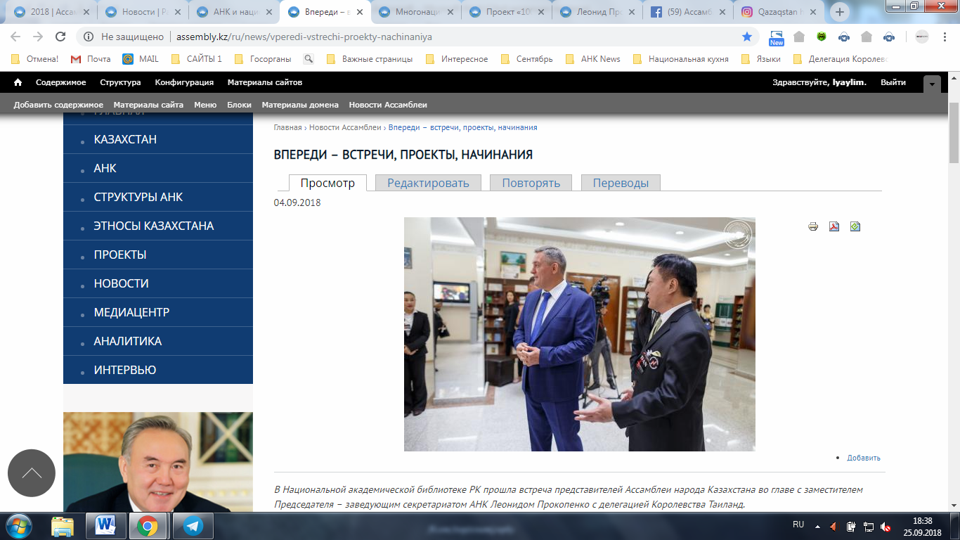

https://www.facebook.com/assemblykaz/photos/pcb.1188980981243473/1188980851243486/?type=3&theater
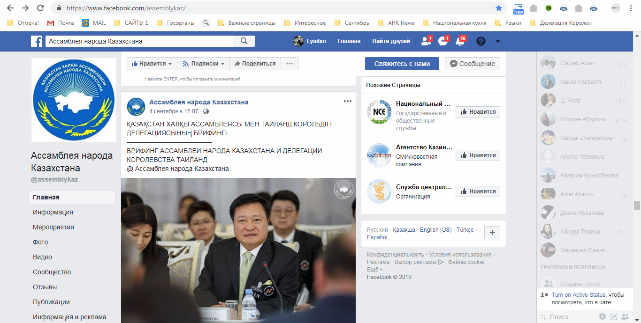

https://www.instagram.com/p/BnTHBRaAVOS/?taken-by=assembly.kz
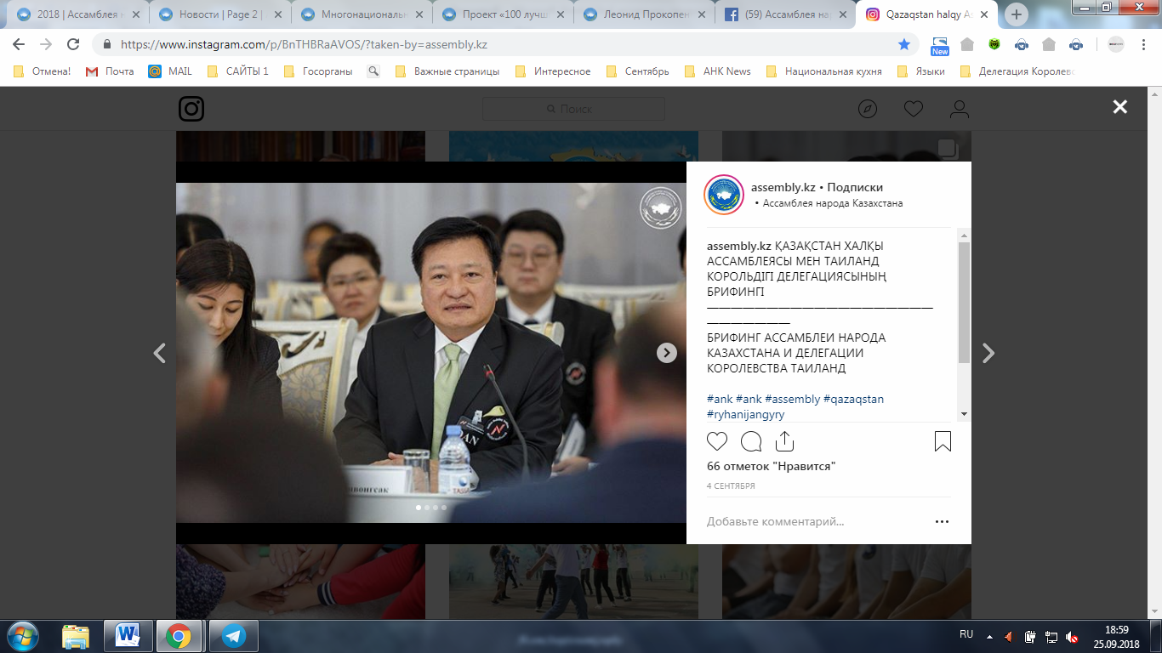

https://liter.kz/ru/articles/show/50428-edinstvo_i_soglasie_naroda_zalog_procvetaniya
Единство и согласие народа – залог процветания
Ассамблея народа Казахстана (АНК) и Национальный институт Таиланда договорились о сотрудничестве в сфере межнациональных отношений
Этому был посвящен брифинг Ассамблеи народа Казахстана (АНК) и делегации Королевства Таиланд.
Его тема звучала так: «Сотрудничество государственных органов и гражданского общества в сфере межнациональных отношений». Он прошел в Национальной академической библиотеке РК.
Участниками мероприятия стали заместитель Председателя, заведующий секретариатом АНК Леонид Прокопенко, заместитель Председателя АНК Исламбек Салжанов, депутаты Мажилиса Парламента РК, председатель Nation-building Institute (Таиланд), старший преподаватель Гарвардского университета профессор Криенгсак Чароенвонгисак, члены АНК, представители научно-экспертного сообщества АНК, этнокультурных объединений и структур Ассамблеи. Леонид Прокопенко презентовал участникам встречи казахстанскую модель общественного согласия и общенационального единства Нурсултана Назарбаева. При этом он сделал акцент на том, что важное условие развития Казахстана – это обеспечение единства и согласия народа, его интеграция, условия для проведения всех социально-политических, экономических реформ в стране.
– Идея создания Ассамблеи народа Казахстана была озвучена Президентом Казахстана на первом Форуме народа Казахстана в 1992 году для решения вопроса обеспечения единства и согласия, гармонизации межконфессиональных отношений, – напомнил заместитель Председателя АНК.
К этому Леонид Прокопенко добавил, Ассамблея народа Казахстана была создана 1 марта 1995 года.
– Ее деятельность направлена на реализацию государственной политики в области общественного согласия и общенационального единства, – пояснил заведующий Секретариатом АНК.
В свою очередь Криенгсак Чароенвонгисак рассказал, как состоялась его первая встреча с казахами.
– Я встретил казахов около двадцати лет назад в Гарвардском университете. Они работали в сфере нефти и газа. Тогда решил, что должен посетить вашу страну, чтобы узнать, как вы работаете в этой индустрии, как развиваете эту отрасль, – поделился воспоминаниями профессор. К этому он добавил, что ему стало известно, что в Казахстане проживает более 130 этносов.
– Мне всегда было интересно, как живут люди разных культур в одной стране. Нам бы очень хотелось поучиться у вас тому, как быстро ваша страна развивается за столь короткий срок, – сказал Криенгсак Чароенвонгисак. По его словам, Стратегия «Казахстан-2050» – сильное видение будущего. – Казахстан – ведущий производитель урана. У вас большие запасы редких минеральных ресурсов. Вы правильно используете их для развития страны. Мы здесь для того, чтобы учиться у вас экономическим, культурным и социальным аспектам. Надеюсь, что после нашей встречи связь между Казахстаном и Таиландом будет еще крепче, – выразил надежду старший преподаватель Гарвардского университета. Плюс к этому на брифинге Nation-building Institute представил внедряемый проект по повышению управленческих и моральных качеств тайского истеблишмента.

Татьяна КАЗАНЦЕВА, Астана
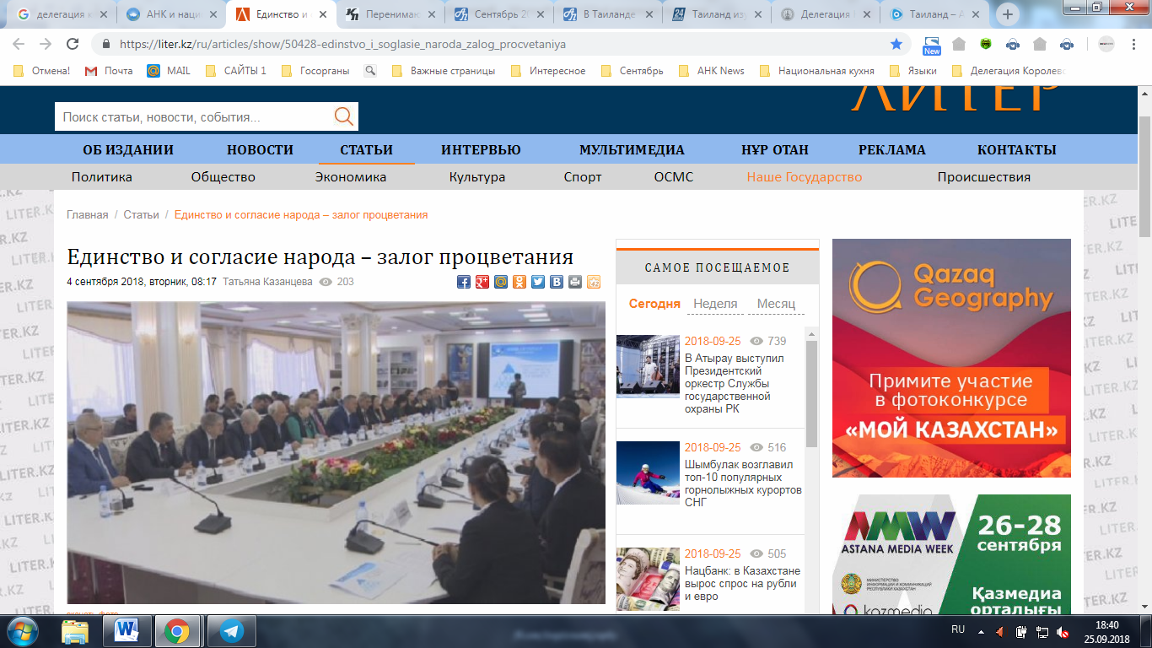

https://www.kazpravda.kz/fresh/view/perenimaut-kazahstanskii-opit2
Перенимают казахстанский опыт
Вопросы построения гармоничных взаимоотношений в полиэтничном обществе рассмотрены на брифинге Ассамблеи народа Казахстана и делегации Королевства Таиланд «Сотрудничество государственных органов и гражданского общества в сфере межнациональных отношений».
В дискуссии приняли участие заместитель Председателя АНК, заведующий Секретариатом Ассамблеи народа Казахстана Администрации Президента РК Леонид Прокопенко, депутаты Мажилиса Парламента Казахстана, а также председатель Nation Building Institute Таиланда, профессор Гарвардского университета Криенгсак Чароенвонгисак.
– Делегаты от Королевства Таиланд проявили заинтересованность в изучении казахстанского опыта укрепления общественного согласия и общенационального единства, они были инициаторами этой встречи, – отметил Леонид Прокопенко, – Таиланд – полиэтничное государство, и те задачи, которые ставит перед собой Институт национального строительства, созвучны с приоритетами нашей программы «Рухани жаңғыру». Они тоже занимаются вопросами развития нации, воспитанием новых лидеров, их способности эффективно действовать в современных условиях высокой конкуренции и в непростых геополитических ситуациях.
В свою очередь глава тайской делегации Криенгсак Чароенвонгисак отметил, что много лет интересуется развитием Казахстана и около 20 лет назад написал книгу о принципах межэтнических отношений, где анализировал казахстанскую модель.
– Я многое узнал за это время о Казахстане и о вашем Лидере, который в короткое время добился мощного развития, привел страну от сырьевой экономики к эффективному использованию природных ресурсов, от тяжелого экономического кризиса к лидерству в регионе и становлению одной из динамично развивающихся экономик, – сказал руководитель Nation Building Institute. – Мы намерены учиться у Казахстана, который председательствовал в ОБСЕ и планирует войти в топ-30 государств мира к 2050 году.
Кроме того, по словам Криенгсака Чароенвонгисака, Nation Building Institute предлагает Казахстану и странам Центральной Азии свою разработанную и апробированную программу развития нации. Выпускники этой программы в Таиланде являются лидерами многих корпораций, руководителями высшего звена, директорами университетов и руководителями крупных компаний в различных секторах экономики.
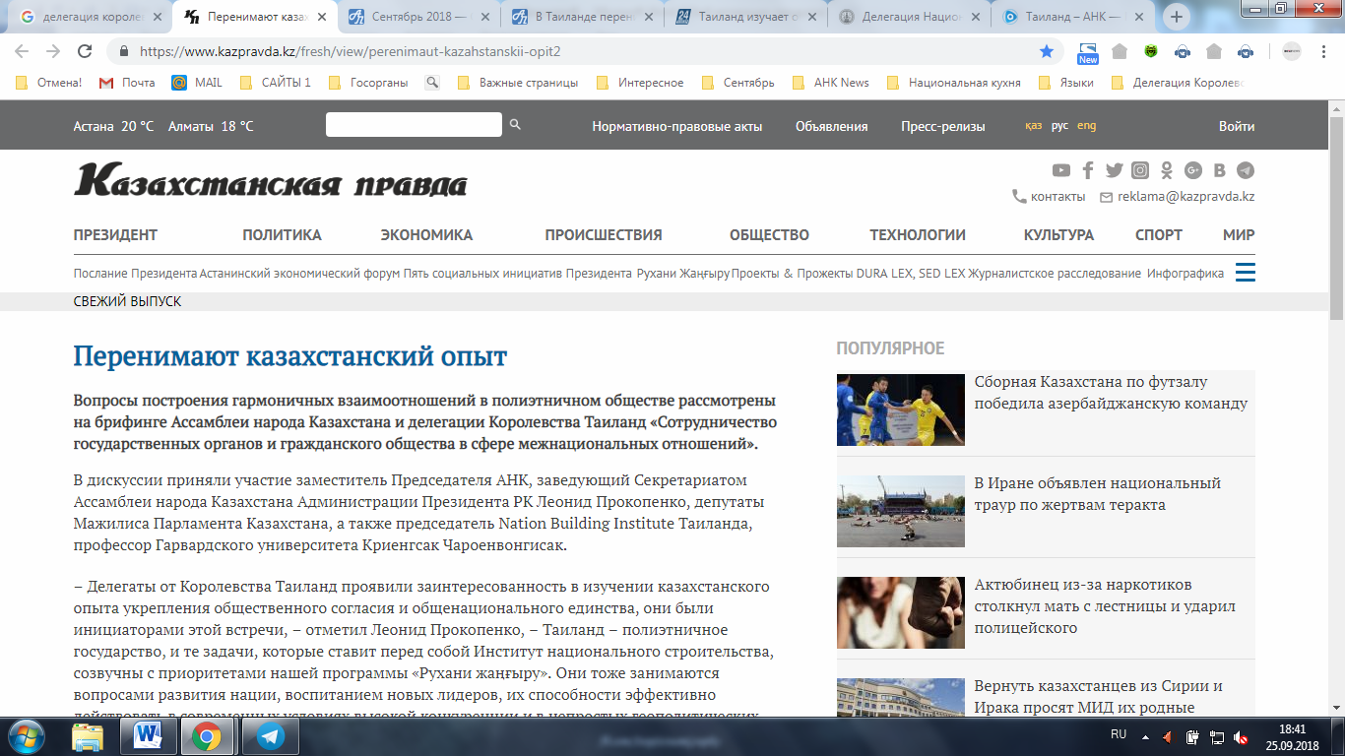

http://apgazeta.kz/2018/09/06/v-tailande-perenimayut-nash-opyt/
В Таиланде перенимают наш опыт
В минувший понедельник в Астане, в Национальной академической библиотеке РК состоялась встреча представителей Ассамблеи народа Казахстана с делегацией института «Nation—Building Institute» (Королевство Таиланд) на тему «Сотрудничество государств и институтов гражданского общества в сфере межэтнических отношений». Делегация гостей состояла почти из сорока человек — ученых, общественных деятелей, ответственных работников государственных и частных компаний, исполнительных директоров и управляющих директоров бизнес-структур и т.д.
Несколько слов о Таиланде. Для нас она, конечно, — малознакомая страна, ее территория в пять раз меньше Казахстана, составляет свыше 500 тысяч квадратных километров, но население — почти 70 миллионов человек. Государственное устройство — конституционная монархия, главой государства является король Рама X, который взошел на престол 1 декабря 2016 года. Законодательная власть осуществляется двухпалатным Национальным собранием — Сенатом и Палатой представителей. Страна подразделяется на 76 провинций и одно муниципальное образование — столицу Бангкок (население — 12 миллионов человек). Преобладающая национальность — тайцы, кроме них проживают представители 54 народностей и этнических групп.
Таиланд имеет исторически сформировавшийся политический вес в Юго-Восточной Азии и воспринимается как региональная держава. На международной арене он выступает за мир и стабильность, призывает воздерживаться от любых актов насилия и прилагать всевозможные усилия для диалога, который позволит ускорить переход к демократии на основе принципов ООН и прав человека. Примечательно, что эта страна претендовала на место в Совете ООН по правам человека на 2015-2018 годы и являлась кандидатом в непостоянные члены Совета Безопасности ООН на 2017-2018 годы. Однако на выборах в октябре 2014 года и в июне 2016 года соответственно она не смогла набрать необходимо количество голосов. В последний раз ее конкурентом был Казахстан, который и стал победителем.
Сотрудники Института национального строительства («Nation-Building Institute» — NBI), от которого прибыла делегация, являются беспартийными и не участвуют ни в каких политических движениях. У NBI есть фонд, нацеленный на создание межсекторального сотрудничества между руководителями из государственного, частного и гражданского секторов посредством различных учебных программ. Причем NBI желает, чтобы выпускники этих программ могли инициировать прогрессивные идеи для общества и совместно привести Тайскую нацию к развитию. Поэтому NBI стремится стать ключевым агентством Таиланда в областях лидерских навыков, управленческих возможностей и компаса нравственности. Это включает в себя воспитание высококвалифицированных лидеров во всех секторах и на всех уровнях, особенно таких, которые хорошо понимают быстро меняющийся мир и могут работать в этих условиях, чтобы отдельные организации и в целом страна развивались устойчиво, были готовы к изменениям в будущем. К таким секторам и уровням NBI относит и вопросы построения гармоничных взаимоотношений в полиэтничном обществе. И в этом плане неслучаен интерес гостей к деятельности уникального в мире института — нашей Ассамблеи народа Казахстана.
Встречу открыл заместитель Председателя АНК, заведующий Секретариатом Ассамблеи народа Казахстана Администрации Президента РК Леонид Прокопенко. Подчеркивая заинтересованность делегатов Королевства Таиланд в изучении казахстанского опыта укрепления межэтнического согласия и общенационального единства, он подробно рассказал об истории становления и развития Ассамблеи, ее месте и всевозрастающей роли в государственной и общественной жизни республики, о ее вкладе в реализацию нынешней программы «Рухани жаңғыру».
С ответным словом выступил руководитель таиландской делегации, председатель NBI, старший научный сотрудник Гарвардского университета, профессор Криенгсак Чарсонвонгсак. Одно перечисление всех регалий, профессиональных и общественных должностей этого человека заняло бы несколько страниц. Только первые двадцать лет своей карьеры он провел академиком в сочетании с различными назначенными должностями в качестве советника премьер-министра, заместителя премьер-министра, различных министров и президента Национального парламента и Национальной ассамблеи Таиланда. Его прошлый опыт работы в правительственных комитетах также чрезвычайно широк и весьма популярен в тайском обществе.
В своем выступлении господин К. Чарсонвонгсак поблагодарил за теплый прием, отметил, что давно наблюдает за развитием Казахстана, что в одной из своих книг, посвященной межнациональным отношениям, объектом исследования он взял казахстанскую модель общенационального единства. Он счастлив, что выдалась возможность посетить эту динамично развивающуюся страну Центральной Азии, которая в свое время возглавляла ОБСЕ, что вместе со своими коллегами намерен изучить ее опыт и перенять все позитивное. «Я первый раз увидел и познакомился с казахом двадцать лет назад в Гарварде, — сказал высокий гость. — От него узнал о вашей Ассамблее, с которой теперь нам предстоит ознакомиться всесторонне и глубоко. У вас очень богатое государство. Мы приехали учиться также тому, как вашему Президенту удается успешно управлять этой многонациональной, большой страной. Убежден, Казахстан и Таиланд станут большими друзьями, — и закончил шутливым признанием. — Я убедился также в том, что здесь самые красивые в мире женщины».
Далее он высказал предложения о необходимости обмена студентами, обмена опытом по туризму, который очень сильно развит в его стране, по высоким технологиям и т.д. Собравшимися с одобрением было встречено и его предложение по созданию в Таиланде казахского этноаула.
Затем руководящие работники АНК ответили на вопросы руководителя делегации, а также управляющего ООО «Партнер Премиум Консультант Партнер» Сапапима Симакулторна, исполнительного директора 000 «ЖВС Спринг» Пракронга Намнантасита и других членов тайской делегации.
В заключение встречи обе стороны обменялись памятными сувенирами.
Госман ТОЛЕГУЛ,
член Научно-экспертного совета Ассамблеи народа Казахстана,
участник встречи.
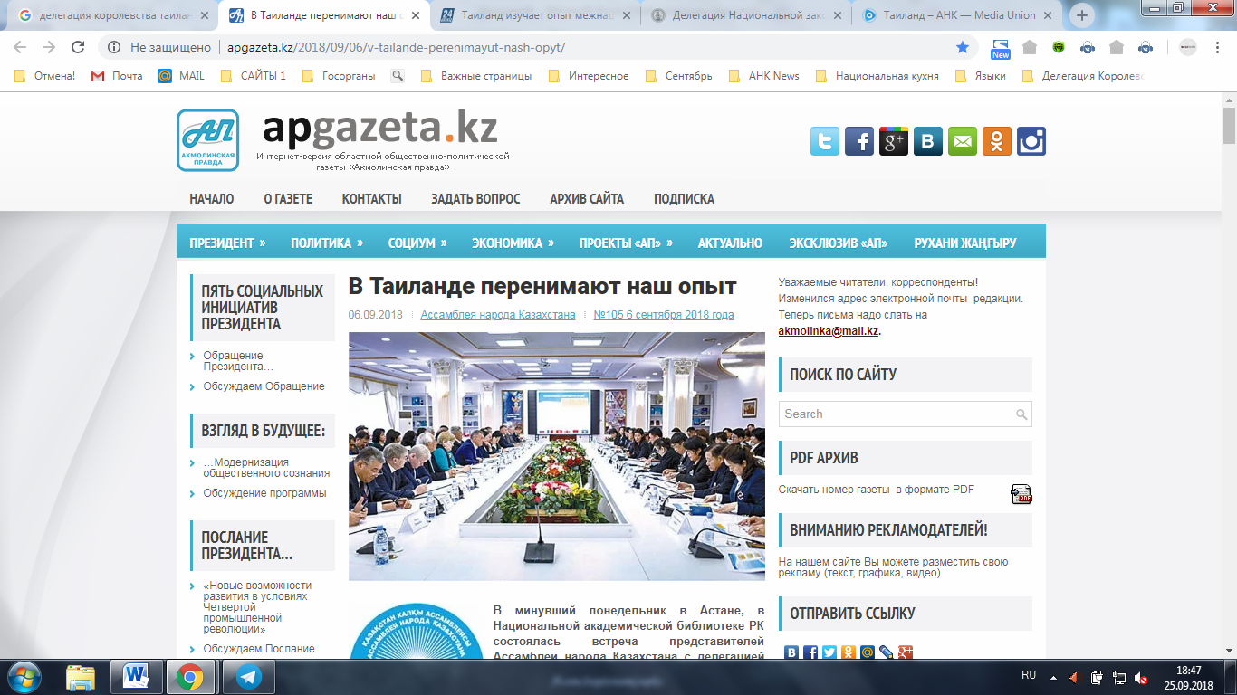

http://24.kz/ru/news/social/item/262527-tailand-izuchaet-opyt-mezhnatsionalnogo-edinstva-kazakhstana
Таиланд изучает опыт межнационального единства Казахстана
В Астану на встречу с представителями Ассамблеи народа Казахстана прибыла делегация из Королевства Таиланд. Гости изучают опыт нашей страны в построении гражданского общества и межэтнического согласия. На брифинге АНК им презентовали казахстанскую модель общенационального единства Нурсултана Назарбаева. В свою очередь, Институт национального строительства представил внедряемый проект по повышению управленческих и моральных качеств тайского истеблишмента. Представитель иностранной делегации отметил, что инициатива по обмену опытом принадлежит Таиланду. Криенгсак Чароенвонгисак, ст. преподаватель Гарвардского университета: - Нам есть чему поучиться, потому что у вас прекрасно получается развивать страну. Мы знаем, что вы стремитесь войти в 30-ку наиболее развитых стран мира, и очень хотим узнать, каким образом государство движется к этому. Мы приехали большой делегацией, в которой собрали представителей каждого сектора, включая политический. Мы хотим изучить ваш опыт во многих сферах, изучение вашей страны входит в специальную программу. Мы надеемся, что два государства будут расти вместе, а также строить крепкие партнерские отношения.
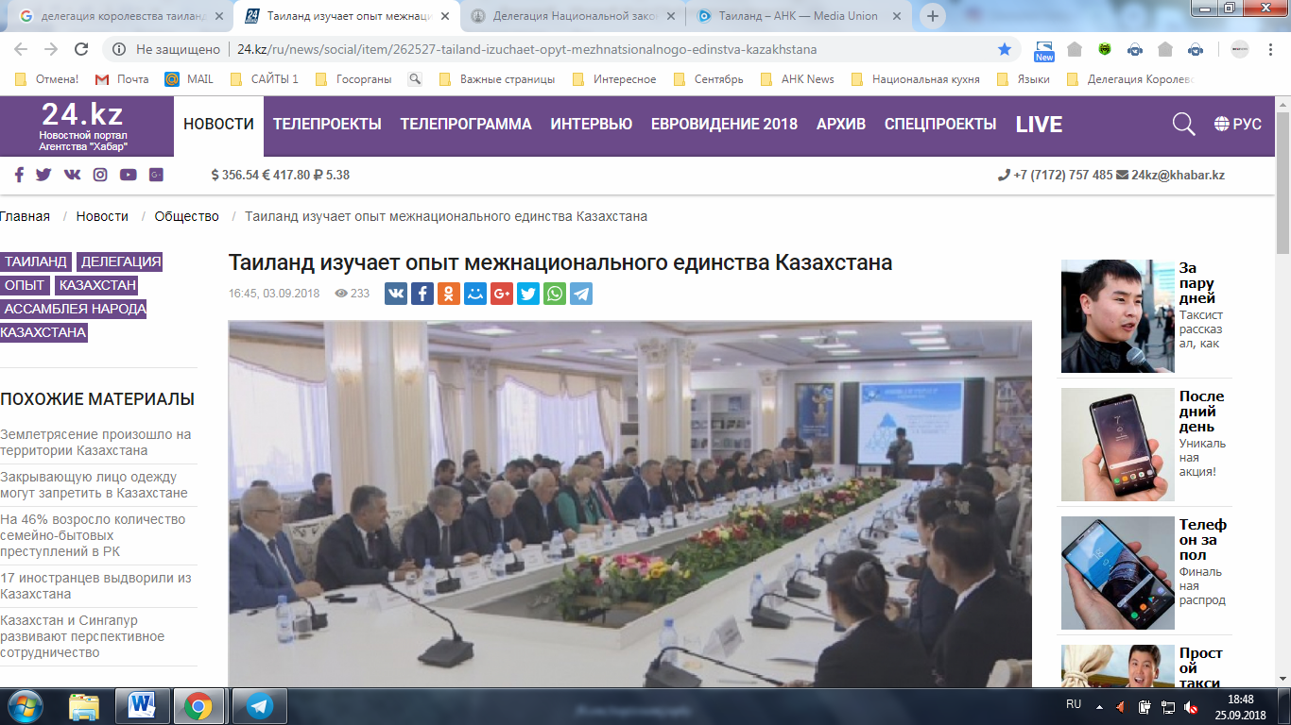

http://mediaunion.kz/opinions/experts/tailand-ank
Таиланд – АНК
Сотрудничество – с тайским акцентом
Ассамблея народа Казахстана сегодня приняла в свои ряды представителей Таиланда – на правах партнерства и сотрудничества. Именно в таком духе в Астане, в Национальной академической библиотеке прошла встреча заместителя Председателя- заведующего секретариатом АНК с делегацией Королевства Таиланд .По итогам переговоров состоялся совместный брифинг на тему: «Сотрудничество государственных органов и гражданского общества в сфере межнациональных отношений».
Наверное, трудно встретить в Казахстане человека, который не знал бы такую замечательную страну – Таиланд. Кто-то там неоднократно бывал и вспоминает с удовольствием. Кто-то только стремится побывать и видит в мечтах . Для одних Королевство Таиланд – один из модных «азиатских тигров», пример для экономического подражания. Для других – «отпускной рай».
Но помимо уникальной природы, богатой истории, древней культуры, безусловной экономической успешности «страна тысячи храмов и тысячи улыбок», как образно называют это крупное государство Юго-Восточной Азии, обладает пестрым, разнообразным этническим составом населения.
Входя в «двадцатку» наиболее густонаселенных стран мира, Таиланд, как и Казахстан является унитарным государством. При этом в нем проживает 56 этносов, исповедующих 4 религии. Коренные жители, «титульная нация» - этнические тайцы, составляющие 75% населения. Другие крупные национальные группы – китайцы, численность которых около 14%. А также малайцы, вьетнамцы, кхмеры и десятки других народностей.
Таким образом, в плане структуры населения, межнационального многообразия сходство с Казахстаном довольно очевидно. Это не осталось без внимания таиландской стороны. Тем более привлекательным оказался для государственных и общественных структур Таиланда казахстанский опыт выстраивания и гармонизации межнациональных и межконфессиональных отношений.
Подтверждение тому – визит в Астану председателя влиятельного в Таиланде института «Nation-building Institutе», старшего преподавателя Гарвардского университета, профессора Криенгсака Чароенвонгисака, Здесь известный ученый провел продолжительную встречу с заместителем Председателя Ассамблеи народа Казахстана Леонидом Прокопенко, депутатами парламента республики, представителями научно-экспертного
сообщества АНК, этнокультурных объединений и структур Ассамблеи. По итогам переговоров состоялся совместный брифинг на актуальную для обеих сторон тему: «Сотрудничество государственных органов и гражданского общества в сфере межнациональных отношений».
В ходе встречи Заместитель Председателя АНК презентовал казахстанскую модель общественного согласия и общенационального единства Президента Назарбаева: «Важное условие развития Казахстана — это обеспечение единства и согласия народа, его интеграция, условия для проведения всех социально-политических, экономических реформ Казахстана. Идея создания Ассамблеи народа Казахстана была озвучена Президентом Казахстана еще в 1992 году на первом Форуме народа Казахстана для решения вопроса обеспечения единства и согласия, гармонизации межконфессиональных отношений. Ассамблея народа Казахстана была создана 1 марта 1995 года. Ее деятельность направлена на реализацию государственной политики в области общественного согласия и общенационального единства».
Л.Прокопенко подчеркнул, что в основу казахстанской модели легли несколько принципов. По его словам, начиная с 1989 года, представители около 40 этносов создали свои этнокультурные объединения, с целью сохранения и развития своих традиции и культуры. В 1995 году они объединились в Ассамблею. Все входящие в неё этнические группы имеют очень высокий социально-правовой общественный статус.
Заместитель Председателя Ассамблеи особо подчеркнул принципиальный момент национально-государственного устройства Казахстана: «Каждый представитель из этносов не рассматривается в качестве национального меньшинства. Мы даже не используем такого понятия в Казахстане. Каждый из нас гражданин Казахстана, соответственно - неотъемлемая часть народа Казахстана. Представительства этносов и реализация их интересов обсуждается на высшем государственном уровне, на уровне Президента. Глава государства является гарантом Конституции и Председателем Ассамблеи народа Казахстана. Наконец, у нас реализован принцип единства многообразия. Мы открыто говорим о том, что казахский народ является объединяющим началом. В ХХ столетии казахский народ в ходе сталинских репрессий и депортаций принял 62 разных этноса. И все это произошло через несколько лет не смотря на то что казахи потеряли половину своего населения после коллективизации,. В эти тяжелые годы у нас сложились традиции дружбы и взаимопомощи именно на основе казахского гостеприимства. Сегодня мы рассматриваем казахский народ как культурно-исторический стержень, вокруг которого строится наша полиязычная и конфессиональная модель. Ассамблея народа Казахстана рассматривается в разных ипостасях. Она может быть совокупностью государственных органов, которые работают с межэтническими отношениями, олицетворяет гражданское общество, и она же обеспечивает диалог с государством…»
Сегодня в состав Ассамблеи народа Казахстана входит 1111 этнокультурных объединений, которые представляют интересы всех этносов Казахстана. Вопросы межэтнических отношений всегда требуют научного осмысления, поэтому в структуре АНК создан научный экспертный совет Ассамблеи. Его рабочим органом является Центр по изучению межэтнических и межконфессиональных отношений Академии государственного управления при Президенте Республики Казахстан. Это позволяет нам обучать всех государственных служащих технологиям межэтнических отношений. В каждой области созданы научные группы Ассамблеи народа Казахстана, в 40 ведущих ВУЗах созданы кафедры АНК. Эти кафедры обеспечивают работу со студенческой молодежью и проводят обучение казахстанской модели мира и согласия.
«А для того чтобы объединить молодежь по всей стране, мы создали молодежное движение «Жаңғыру жолы». Сегодня эта структура работает очень эффективно во всех областях. Подводя итоги, я бы хотел завершить свою речь словами: «Мы с надеждой смотрим на будущее, и сможем смотреть, если сохраним единство и согласие. Не будет единства и согласия – не будет ничего», — подытожил Л. Прокопенко.
Он напомнил присутствующим, что в своей знаменитой книге «Великая шахматная доска» американский политолог Збигнев Бжезинский, сравнивая среднеазиатские страны с Балканами, предрекал раскол по этническому признаку. Но Казахстан взял курс на гармонизацию межэтнических отношений, поэтому нам удалось преодолеть все трудности и избежать распрей и конфликтов на национальной почве.
В свою очередь профессор К. Чароенвонгисак поблагодарил за радушный прием и с удовольствием вспомнил, как состоялась первая встреча с представителями Казахстана: «Я встретил казахов около двадцати лет назад в Гарвардском университете, они работали в сфере нефти и газа. Я решил, что должен посетить вашу страну, чтобы узнать, как вы работаете в этой индустрии, как развиваете эту отрасль. Также я знаю, что в Казахстане проживает более 130 этносов. Мне всегда было интересно, как живут люди разных культур в одной стране. Нам бы очень хотелось поучиться у вас тому, как быстро ваша страна развивается за столь короткий срок. Стратегия «Казахстан – 2050» является сильным видением будущего. Казахстан является ведущим производителем урана, у вас очень много редких минеральных ресурсов и вы правильно используете их для развития страны».
Глава тайской делегации Криенгсак Чареонвонгсак особо отметил тот факт, что Казахстану за короткий срок удалось догнать и перегнать по ВВП Таиланд. По его мнению, это яркое свидетельство сильного лидерства и четкого политического курса, обозначенного руководителем страны в Стратегии «Казахстан – 2050».
« Мы здесь для того, чтобы учиться у вас экономическим, культурным и социальным аспектам. Я надеюсь, что после нашей встречи связь между Казахстаном и Таиландом будет еще крепче», — уверенно заявил зарубежный гость.
В ходе брифинга представители Института «Nation-building Institute» представили внедряемый ими на родине проект по повышению управленческих и моральных качеств тайского истеблишмента, рассказали о своем опыте по реализации государственной политики в сфере межэтнических отношений. И высоко отозвались о нашем, казахстанском…
Сам визит представительной делегации Таиланда, встречи и консультации с Ассамблеей народа Казахстана – ещё одно свидетельство того, что «казахстанская модель» общенационального согласия может успешно работать не только в нашей стране. И привлекательна для остального мира, который становится всё более глобальным.
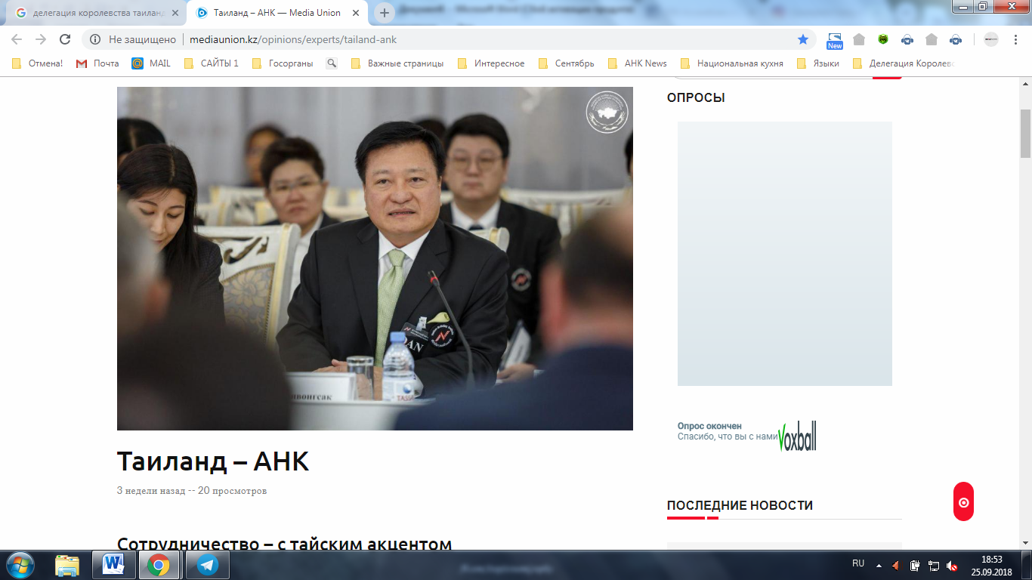

Экспертное расширенное заседание по обсуждению общереспубликанского проекта «100 идей»
СМИ | Количество материалов
АНК
www.assembly.kz | 1
Печатные СМИ
Литер | 1
Егемен Қазақстан | 1
Интернет ресурсы
kazaknews.kz | 1
qaz.infozakon.kz | 1
egemen.kz | 1
ОБЩИЙ ИТОГ | 5

http://assembly.kz/ru/news/proekt-100-luchshih-idey-studentov-dolzhen-stat-platformoy-dlya-realizacii-innovacionnyh
ПРОЕКТ «100 ЛУЧШИХ ИДЕЙ СТУДЕНТОВ» ДОЛЖЕН СТАТЬ ПЛАТФОРМОЙ ДЛЯ РЕАЛИЗАЦИИ ИННОВАЦИОННЫХ СТАРТАПОВ
В Евразийском национальном университете имени Л. Гумилева при поддержке Общественного Фонда «Ел-Шежіре» состоялось экспертное расширенное заседание по обсуждению основных положений Программной статьи Главы государства «Взгляд в будущее: модернизация общественного сознания», в том числе — общереспубликанского проекта «100 идей».
Председатель РМО «Жарасым» Тимур Джумурбаев в ходе презентации проекта отметил важную миссию молодежной организации при Ассамблее, на которую возложена его реализация.
Новый проект запущен в рамках «Рухани жаңғыру», где может участвовать студенческая молодежь. Данный проект создает площадку для сбора и реализации лучших инициатив, выдвинутых молодежью Казахстана.
Реализация «100 лучших идей студентов» полностью отвечает целям и задачам «Рухани жаңғыру». Мы создаем платформу — бизнес-инкубаторы для реализации креативных инновационных проектов», — подчеркнул Т. Джумурбаев.
Для отбора конкурсных работ будет разработан специальный сайт, в рамках которого молодежь сможет выдвигать свои инициативы. Для этого необходимо будет заполнить определенную заявку, расписать свой проект и далее он будет вынесен на экспертное обсуждение.
Со своей стороны «Жарасым» закрепит ментора (наставника) из числа авторитетных экспертов, которые будут вести эти проекты и будут оказывать консультационную помощь.
Определенных рамок касательно направлений проектов нет. Главное, он должен быть инновационным и креативным.
«Мы сейчас должны работать над созданием брендов, которые станут визитными карточками нашей страны», — заявил Т. Джумурбаев.
Ведущий научный сотрудник Библиотеки Первого Президента Республики Казахстан — Елбасы, доктор философских наук Газиз Телебаев отметил, что необходимо максимально задействовать в данном проекте и сельскую молодежь. В связи с этим, он предложил конкурс «100 лучших идей» ориентировать на молодежь из сел, определив тему «Туған жер».
«Молодежь на местах должна выдвигать самые различные идеи, предложения, актуальные для своей местности, — считает Г. Телебаев.
По словам Г. Телебаева Библиотеку Первого Президента часто посещают школьники и студенты из дальних регионов с хорошими идеями и проектами. Все они нуждаются в поддержке. Именно такую молодежь активно надо привлекать к конкурсу «100 лучших идей», чтобы они получили возможность реализовать весь свой потенциал..
Участники заседания пришли к единому мнению, что главная задача программы «100 идей» — модернизация общественного сознания, и она должна охватить максимально талантливую молодежь как городов, так и отдаленных населенных пунктов.
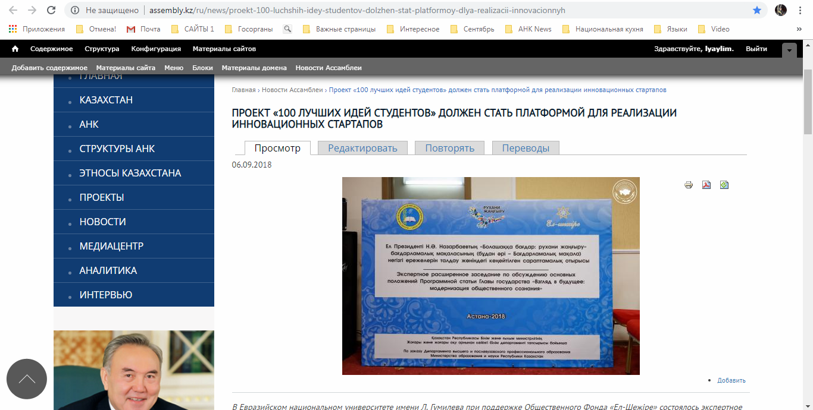

https://liter.kz/ru/news/show/50584-v_astane_startoval_proekt_100_idei_
В Астане стартовал проект «100 Идей»
Проект инициирован в рамках «Рухани жаңғыру» Министерством образования и науки РК
5 сентября 2018 года в Астане в Евразийском национальном университете им. Л.Н. Гумилева состоялось экспертное расширенное заседание по обсуждению основных положений Программной статьи Главы государства «Взгляд в будущее: модернизация общественного сознания».
В мероприятии приняли участие ведущий научный сотрудник Библиотеки Первого Президента Республики Казахстан – Елбасы Г.Телебаев, менеджер Подпрограммы «Тәрбие және білім» Офиса управления Программой «Рухани жаңғыру» МОН РК Б.Атыбай, заместитель директора Института истории государства Комитета науки Министерства образования и науки РК А.Кашкимбаев и другие эксперты, известные общественные деятели, а также представители молодежных организаций и студенческая молодежь. Модератором мероприятия выступил политолог, общественный деятель Кенжеболат Жолдыбай.
В ходе экспертного заседания ОФ «Ел-шежіре» был презентован проект «100 Идей», инициированный в рамках «Рухани жаңғыру» Министерством образования и науки РК, в которой может принять участие студенческая молодежь. Даный проект создает площадку для сбора лучших инициатив, выдвинутых молодежью Казахстана.
В течение года по проекту планируется проведение «круглых столов», экспертных встреч, открытых лекций, выставок, а также организация республиканского конкурса «100 лучших идей студентов».
По мнению экспертов, реализуемый проект поможет сформировать инструментарий новых подходов и создаст базу, которая в будущем может быть использована в качестве рекомендаций к форматам проведения мероприятий государственными органами и институтами гражданского общества, в том числе молодежными организациями.
Ведущий научный сотрудник Библиотеки Первого Президента Республики Казахстан – Елбасы Г.Телебаев и аким сельского округа Родина Целиноградского района Акмолинской области Б.Гадзиева предложили ориентировать проект на сельскую молодежь, имеющей высокий потенциал и хорошие новаторские идеи.
Надо отметить, что на заседании участвующие студенты Евразийского национального университета имени Л.Н.Гумилева поддержали проект и выразили желание принять в нем активное участие.
А.Аргимбаева
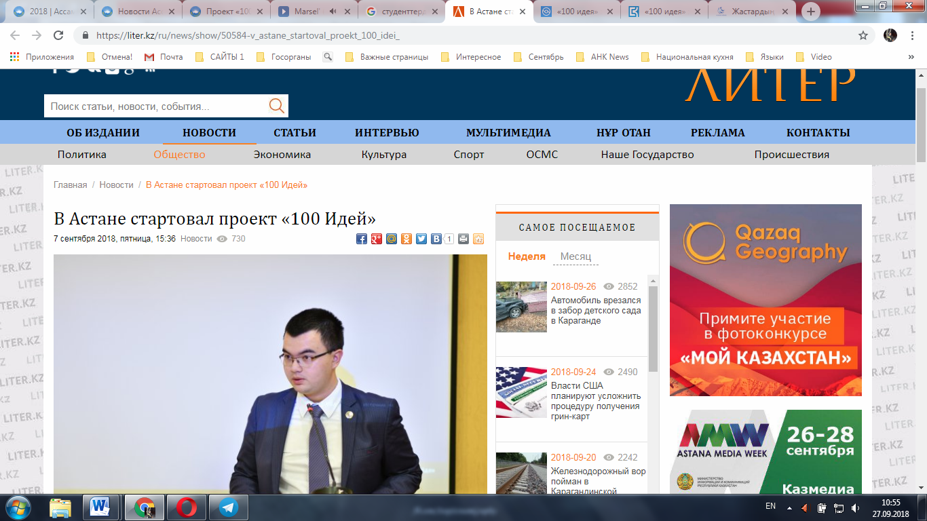

http://qaz.infozakon.kz/life/5731-100-ideya-zhobasy-bastau-aldy.html
«100 идея» жобасы бастау алды
Астанада Л.Н. Гумилев атындағы Евразия ұлттық университеті, «Отырар» кітапханасында Мемлекет басшысының «Болашаққа бағдар: рухани жаңғыру» атты мақаласының негізгі ережелерін талқылау туралы кеңейтілген сараптамалық отырысы өтті.
Шараға «Қазақстан Республикасының Тұңғыш Президенті – Елбасының кітапханасы» жетекші ғылыми қызметкері Ғ.Телебаев, Қазақстан Республикасы Білім және ғылым министрлігі «Рухани жаңғыру» бағдарламасы негізінде қабылданған «Тәрбие және білім» кіші бағдарламасының менеджері Б.Атыбай, Қазақстан Республикасы Білім және ғылым министрлігі Ғылым комитеті мемлекеттік тарих институты директорының орынбасары А.Қашқымбаев және басқа да сарапшылар, белгілі қоғам қайраткерлері, сондай-ақ жастар ұйымдарының өкілдері мен студент жастары қатысты. Жиынды саясаттанушы, қоғам қайраткері Кенжеболат Жолдыбай жүргізді.
Сондай-ақ, сарапшылар отырысында «Ел-шежіре» ҚҚ Білім және ғылым министрлігінің көтерген бастамасымен «Рухани жаңғыру» бағдарламасы аясында ұйымдастырылатын жалпыреспубликалық «100 идея» жобасымен таныстырды. Аталмыш жобаны іске асыру студент жастар арасында Елбасының «Рухани жаңғыру» жалпыұлттық идеологиялық платформасын таратуға бағытталған.
Жоба шеңберінде арнайы сайт пен әлеуметтік желі арқылы еліміздің барлық жастарының 100 үздік идеясы базасын жинақтауды қамтамасыз етпек. Бұл бастама негізінде «дөңгелек үстелдер», сараптамалық кездесулер, ашық дәрістер, көрмелер, форсайт-сессиялар, сондай-ақ «Студенттердің ең үздік 100 идеясы» республикалық конкурсын өткізу жоспарлануда.
«100 идея» жобасы жаңа көзқарастарды қалыптастыруға және уақыт талабына сай заманауи мәліметтер базасын құруға шақырады. Бұл мәліметтер базасы келешекте мемлекеттік органдар мен азаматтық қоғам институттарының, оның ішінде жастар ұйымдарының іс-шаралар өткізу форматына ұсыным ретінде қолданылуы мүмкін, - деді жиында сөз алған «Жарасым» республикалық жастар ұйымының төрағасы Тимур Жұмырбаев.
«Қазақстан Республикасының Тұңғыш Президенті – Елбасының кітапханасы» жетекші ғылыми қызметкері Ғ.Телебаев пен Ақмола облысы Целиноград ауданы «Отан» ауылдық округінің әкімі Б.Ғадзиева жобаға ауылдағы жастарды тартуға бағыттауға байланысты ойларын ортаға салды.
Атап өтерлігі, отырысқа Л.Н. Гумилев атындағы Евразия ұлттық университетіннің қатысқан студент жастар жобаға қолдау көрсететінің айтып, оған белсенді қатысуға ықыластарын білдірді.
Ә.АРҒЫМБАЕВА
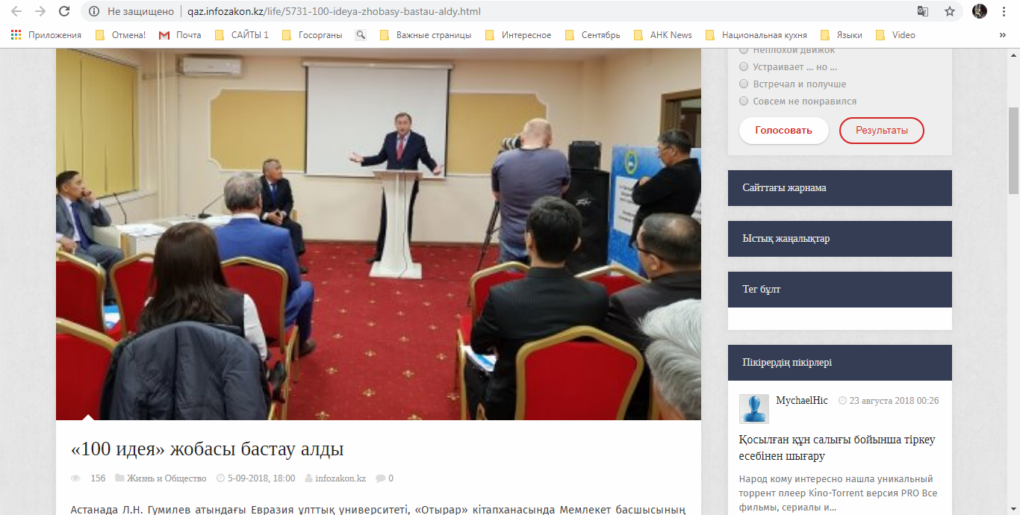

http://egemen.kz/article/174093-%C2%A0100-ideya-zhobasy-bastau-aldy
«100 идея» жобасы бастау алды
Л.Н.Гумилев атындағы Евразия ұлттық университетінің «Отырар» кітапханасында Елбасының «Болашаққа бағдар: рухани жаңғыру» атты мақаласының негізгі ережелерін талқылау туралы кеңейтілген отырыс өтті.
Шараға «Қазақстан Республикасының Тұңғыш Президенті – Елбасының кітапханасы» жетекші ғылыми қызметкері Ғ.Телебаев, Қазақстан Республикасы Білім және ғылым министрлігі «Рухани жаңғыру» бағдарламасы негізінде қабылданған «Тәрбие және білім» кіші бағдарламасының менеджері Б.Атыбай, Қазақстан Республикасы Білім және ғылым министрлігі Ғылым комитеті мемлекеттік тарих институты директорының орынбасары А.Қашқымбаев және басқа да сарапшылар, белгілі қоғам қайраткерлері, сондай-ақ жастар ұйымдарының өкілдері мен студент жастары қатысты. Жиынды саясаттанушы, қоғам қайраткері Кенжеболат Жолдыбай жүргізді. Сондай-ақ, сарапшылар отырысында «Рухани жаңғыру» бағдарламасы аясында ұйымдастырылатын жалпыреспубликалық «100 идея» жобасы таныстырылды. Жобаны іске асыру студент жастар арасында Елбасының «Рухани жаңғыру» жалпыұлттық идеологиялық платформасын таратуға бағытталған. Жоба шеңберінде арнайы сайт пен әлеуметтік желі арқылы еліміздің барлық жастарының 100 үздік идеясы арнайы базада жинақталады. Бұл бастама негізінде «дөңгелек үстелдер», сараптамалық кездесулер, ашық дәрістер, көрмелер, форсайт-сессияларды өткізуді жоспарлап отыр. Сондай-ақ арнайы «Студенттердің ең үздік 100 идеясы» атты республикалық байқау ұйымдастырылады. «100 идея» жобасы жаңа көзқарастарды қалыптастыруға және уақыт талабына сай заманауи мәліметтер базасын құруға шақырады. «Бұл мәліметтер базасы келешекте мемлекеттік органдар мен азаматтық қоғам институттарының, оның ішінде жастар ұйымдарының іс-шаралар өткізу форматына ұсыным ретінде қолданылуы мүмкін, - деді «Жарасым» республикалық жастар ұйымының төрағасы Тимур Жұмырбаев. «Қазақстан Республикасының Тұңғыш Президенті – Елбасының кітапханасының» жетекші ғылыми қызметкері Ғ.Телебаев пен Ақмола облысы Целиноград ауданының «Отан» ауылдық округінің әкімі Б.Ғадзиева жобаға ауылдағы жастарды тарту керек екенін айтты.
Ә.АРҒЫМБАЕВА
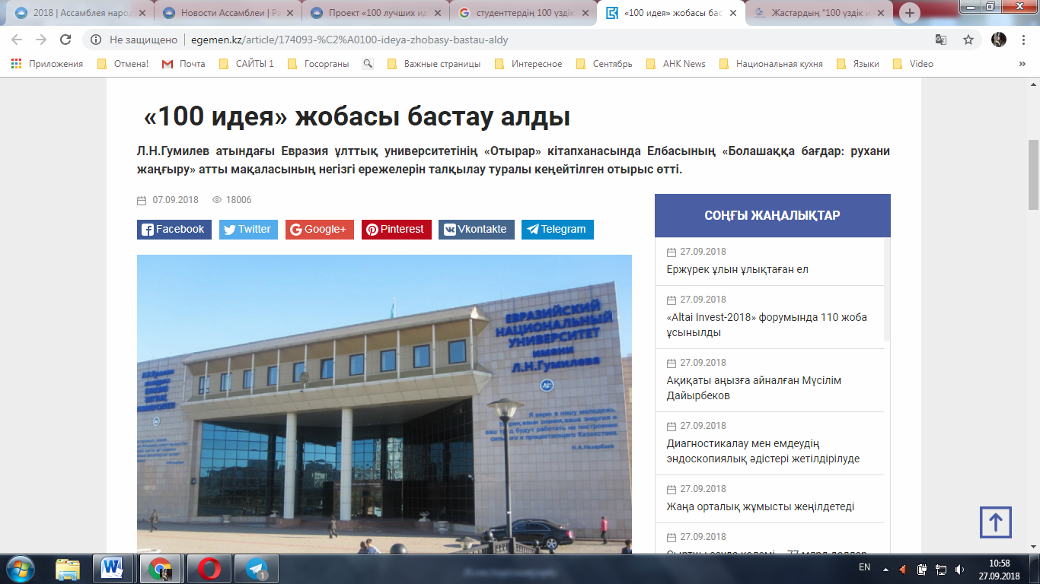

http://kazaknews.kz/okiga/zhastardy-100-zdik-idejasy-zhobasy-iske-asyrylady/
Жастардың “100 үздік идеясы” жобасы іске асырылады
“Ел-шежіре” қоғамдық қоры ҚР білім және ғылым министрлігі бастамасына сәйкес, «Рухани жаңғыру» бағдарламасы аясында жалпыреспубликалық «100 идея» жобасы ұйымдастырылады.
Аталмыш жобаны іске асыру студент жастар арасында мемлекет басшысының «Рухани жаңғыру» жалпыұлттық идеологиялық платформасын таратуға бағытталған.
Жоба шеңберінде арнайы сайт пен әлеуметтік желі арқылы еліміздің барлық жастарының 100 үздік идеясы базасын жинақтауды қамтамасыз етпек. Бұл бастама негізінде «дөңгелек үстелдер», сараптамалық кездесулер, ашық дәрістер, көрмелер, форсайт-сессиялар, сондай-ақ «Студенттердің ең үздік 100 идеясы» республикалық конкурсын өткізу жоспарлануда.
«100 идея» жобасы жаңа көзқарастарды қалыптастыруға және уақыт талабына сай заманауи мәліметтер базасын құруға шақырады. Бұл мәліметтер базасы келешекте мемлекеттік органдар мен азаматтық қоғам институттарының, оның ішінде жастар ұйымдарының іс-шаралар өткізу форматына ұсыным ретінде қолданылуы мүмкін, – деді Л.Н. Гумилев атындағы Еуразия ұлттық университетінде 5 қыркүйек күні мемлекет басшысының «Болашаққа бағдар: рухани жаңғыру» атты мақаласының негізгі ережелерін талқылау туралы кеңейтілген сараптамалық отырысында сөз алған «Жарасым» республикалық жастар ұйымының төрағасы Тимур Жұмырбаев.
Бұдан өзге шараға «Қазақстан Республикасының Тұңғыш Президенті – Елбасы кітапханасы» жетекші ғылыми қызметкері Ғ.Телебаев, Қазақстан Республикасы білім және ғылым министрлігі «Рухани жаңғыру» бағдарламасы негізінде қабылданған «Тәрбие және білім» кіші бағдарламасының менеджері Б.Атыбай, Қазақстан Республикасы білім және ғылым министрлігі Ғылым комитеті мемлекеттік тарих институты директорының орынбасары А.Қашқымбаев және басқа да сарапшылар, белгілі қоғам қайраткерлері, сондай-ақ жастар ұйымдарының өкілдері мен студент жастары қатысты. Жиынды саясаттанушы, қоғам қайраткері Кенжеболат Жолдыбай жүргізді.
Аталған “100 идея” жобасына жиынға қатысқан Гумилев атындағы Еуразия ұлттық университетінің студенттері белсенді ат салысатындарын алға тартты.
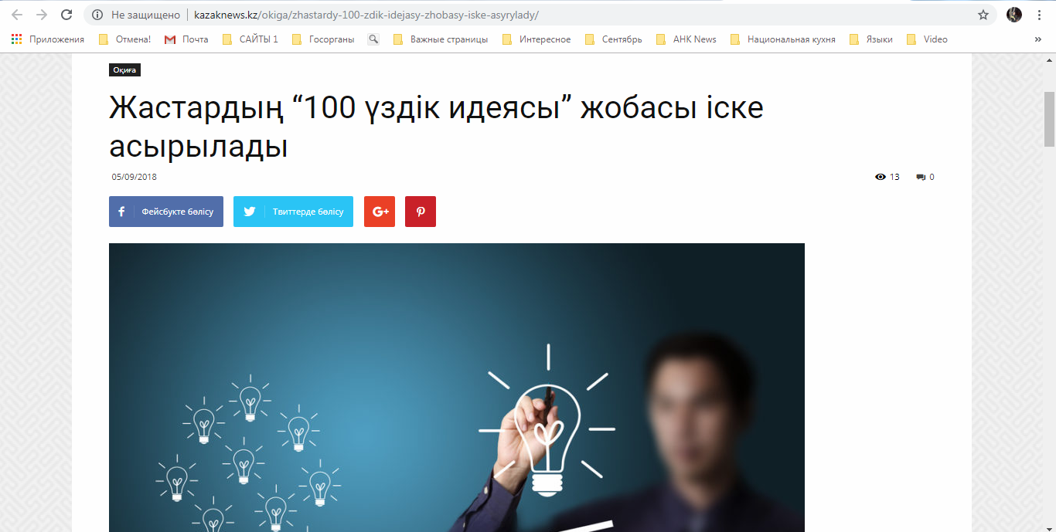

Рабочий визит заведующего секретариатом АНК АП РК Леонида Прокопенко в Атыраускую область
СМИ | Количество материалов
АНК
www.assembly.kz | 1
Печатные СМИ
Ahiska | 1
Интернет ресурсы
zakon.kz | 1
atyraukelisim.kz | 1
informburo.kz | 1
inform.kz | 1
atyrau.gov.kz | 2
ОБЩИЙ ИТОГ | 8

http://assembly.kz/ru/news/leonid-prokopenko-oznakomilsya-s-rabotoy-assamblei-naroda-kazahstana-atyrauskoy-oblasti
ЛЕОНИД ПРОКОПЕНКО ОЗНАКОМИЛСЯ С РАБОТОЙ АССАМБЛЕИ НАРОДА КАЗАХСТАНА АТЫРАУСКОЙ ОБЛАСТИ
6 сентября заместитель председателя Ассамблеи народа Казахстана – заведующий секретариатом Ассамблеи народа Казахстана Администрации Президента РК Леонид Прокопенко посетил с рабочим визитом Атыраускую область.
В рамках посещения Дома дружбы Л. Прокопенко ознакомился с работой кабинетов медиации и этнокультурных объединений.
Затем под председательством акима Атырауской области Нурлана Ногаева состоялась встреча с членами региональной АНК.
Заведующий Секретариатом рассказал участникам встречи о реализации проектов «Қазақтану», «100 новых лиц Казахстана», при этом особо отметил важность проекта «Сакральное наследие Ұлы дала елі», направленного на воспитание молодого поколения в рамках программы Елбасы «Рухани жаңғыру».
Говоря о задачах, поставленных Главой государства перед Советами общественного согласия АНК, Л. Прокопенко, акцентировал внимание участников встречи на важное условие развития Казахстана – это обеспечение единства и согласия народа, его интеграция для проведения всех социально-политических, экономических реформ в стране.
«В этом году мы хотим провести Совет Республиканского общественного согласия в Северо-Казахстанской области, где будут обсуждены вопросы общественного контроля за реализацией Пяти социальных инициатив главы государства. Это касается и снижения налоговой нагрузки на малообеспеченные слои населения, строительство общежитий и эффективности выделения образовательных грантов», — сказал замглавы АНК.
В регионе, как отметил аким Атырауской области, уже намечены планы на реализацию молодежной программы «Познай свою страну», инициатором которой выступил Глава государства. Данная идея заключалась в том, чтобы организовать круглогодичные экскурсии для молодежи по всей стране.
«Один из председателей этнокультурного объединения АНК Атырауской области Олег Шмаль, в рамках этого движения, уже запланировал реализацию проекта под названием «Дорогами предков». Идея заключается в том, чтобы пройти по самому длинному маршруту нового «Шелкового пути» — от Китая до Западной Европы. Для иностранных участников этого проекта предусматривается программа посещения значимых, сакральных мест Казахстана. Один из ярких осуществленных проектов из Атырауской области в этом направлении — это ежегодный республиканский авто-мотопробег по Казахстану «Моя страна», который собрал сотни молодых людей», — рассказал Нурлан Ногаев.
«Я бы с удовольствием принял участие в вашей экспедиции. Подобные проекты хороши своей масштабностью. Казахстан богат своими красивейшими местами, которые привлекают внимание не только местных жителей, но и иностранных туристов. Поэтому так важно, чтобы как можно больше людей знало о гостеприимности и радушии казахского народа», — сказал Леонид Прокопенко.
На встрече было сказано и о том, что в ближайшее время начнется строительство нового Дома дружбы. На данный момент полностью завершена проектно-сметная документация, проект проходит государственную экспертизу.
Заместитель председателя АНК также проинформировал о том, что в ближайшее время планируется провести общественную аккредитацию этнокультурных объединений во всех регионах страны.
После встречи с этнокультурными объединениями Л. Прокопенко посетил Махамбетский район, где ознакомился с работой областного историко-краеведческого музея «Сарайшык», встретился с членами районного Совета общественного согласия АНК.
7 сентября принимая участие на выездном заседании Комитета по конституционному законодательству, судебной системе и правоохранительным органам Сената Парламента РК Л. Прокопенко подчеркнул важность формирования в стране института медиации.
«Готовность граждан к компромиссу в ходе решения любого конфликта становится показателем гражданской зрелости и ответственности. Медиация повышает уровень правовой культуры, обеспечивает общественную стабильность и устойчивость всей социальной структуры, благоприятный социально-психологический климат в обществе. А это и есть одно из важных направлений реализации программы «Рухани жаңғыру», обеспечивая эволюционное, а не революционное развитие Казахстана», — отметил Леонид Прокопенко.
Также он подчеркнул: «Ассамблея народа Казахстана с 2010 года проводит последовательную работу по развитию института медиации в нашей стране.
Сегодня эта работа вышла на качественно новый уровень. Содействие развитию медиации в сфере общественного согласия и общенационального единства является одним из приоритетных направлений деятельности Ассамблеи, отраженных в Концепции ее развития до 2025 года, это правовая норма, закрепленная в Законе Республики Казахстан «Об Ассамблеи народа Казахстана», поправками от 27 апреля 2018 года.
Если говорить о социальной роли медиации, то нельзя не признать, что сама Ассамблея изначально выполняла и выполняет медиативные функции в сфере межэтнических отношений, примиряя «различные полюса национального сознания», выстраивая гармоничные отношения между этносами Казахстана, обеспечивая их интеграцию в единый народ».
В заключение Л. Прокопенко сообщил, что сегодня Ассамблея нацелена на достижение таких важных результатов, как создание качественного пула общественных медиаторов и республиканского электронного реестра; содействие развитию института медиации как эффективного механизма профилактики, предупреждения, разрешения социальных и правовых конфликтов.
При КГУ «Қоғамдық келісім» и Домах дружбы во всех областях, районах и сельских округах открыто 907 кабинетов медиации АНК. Для проведения медиативных процедур на всех уровнях используются площадки советов общественного согласия, советов матерей.
Общее количество общественных медиаторов составляет 3 169 человек, что практически в 3 раза превышает их количество на 1 июня 2016 года (1097).
Количество поступивших заявок за 6 месяцев текущего года составило 16 386, из которых 5 786 разрешены на стадии консультации, по 10 600 заключены медиативные соглашения.
На данный момент в регионе насчитывается 87 советов общественного согласия АНК Атырауской области, из них: 75 - советов матерей, 1 научно-экспертная группа, клуб журналистов и областной штаб Республиканского молодежного движения «Жаңғыру жолы». Всего в этом году областным филиалом ассамблеи народов Казахстана было проведено более 2000 мероприятий, в которых участвовало около 210 000 человек.
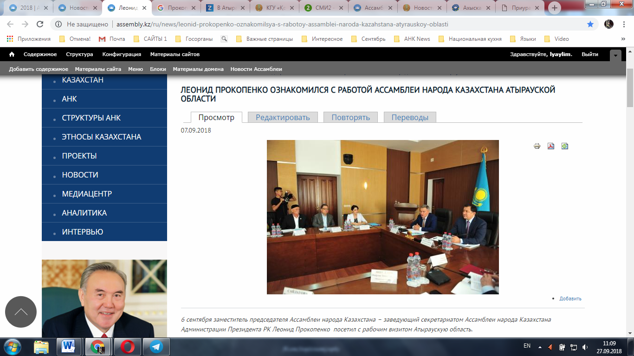

https://www.zakon.kz/4936012-v-atyrauskoy-oblasti-obsudili-hod.html
В Атырауской области обсудили ход реализации пяти социальных инициатив Президента РК
На данный момент в регионе насчитывается 87 советов общественного согласия АНК Атырауской области, из них: 75 - советов матерей, 1 научно-экспертная группа, клуб журналистов и областной штаб Республиканского молодежного движения «Жаңғыру жолы».
Атыраускую область с рабочим визитом посетил заместитель председателя Ассамблеии народов Казахстана Леонид Прокопенко, сообщает Региональная служба коммуникаций Атырауской области.
В ходе визита состоялась собрание с участием членов АНК Атырауской области, представителей этнокультурных объединений, руководителями государственных органов, а также главой региона Нурланом Ногаевым.
На данный момент в регионе насчитывается 87 советов общественного согласия АНК Атырауской области, из них: 75 - советов матерей, 1 научно-экспертная группа, клуб журналистов и областной штаб Республиканского молодежного движения «Жаңғыру жолы». Всего в этом году областным филиалом ассамблеи народов Казахстана было проведено более 2000 мероприятий, в которых участвовало около 210 000 человек.
Говоря о задачах, поставленных Главой Государства перед советами общественного согласия, Леонид Прокопенко, акцентировал внимание участников встречи на важное условие развития Казахстана – это обеспечение единства и согласия народа, его интеграция, условие для проведения всех социально-политических, экономических реформ в стране.
-В этом году мы хотим провести Совет Республиканского общественного согласия в Северо-Казахстанской области. Будут обсуждены вопросы общественного контроля за реализацией Пяти социальных инициатив главы государства. Это касается и снижения налоговой нагрузки на малообеспеченные слои населения, строительство общежитий и эффективности выделения образовательных грантов, - сказал Леонид Прокопенко.
Нурлан Ногаев, в ходе приветственного слова рассказал присутствующим, о том какая работа ведется в регионе в рамках реализации пяти социальных инициатив.
-В нашем регионе уже успешно действует механизм приобретения первичного ипотечного жилья по программе «7- 20-25». Три Вуза обеспечены общежитиями, также, 1 сентября мы открыли одно общежитие для студентов Музыкального колледжа им. Д. Нурпеисовой. В данный момент строится одно общежитие, в этом году начнется строительство еще двух и для оставшихся восьми общежитий уже выделены земельные участки. Таким образом, к 2020 году вопрос с предоставлением мест в общежитиях для студентов в полном объеме будет решен. В 2017 году в области было предоставлено 222 образовательных гранта, в этом году 247. Вся наша работа направлена на решение задач поставленных главой государства,- рассказал в свою очередь Нурлан Ногаев.
В регионе, как отметил аким Атырауской области, уже намечены планы на реализацию молодежной программы «Познай свою страну», инициатором которой выступил Глава Государства. Данная идея заключалась в том, чтобы организовать круглогодичные экскурсии для молодежи по всей стране.
-Один из председателей этнокультурного объединения АНК Атырауской области Олег Шмаль, в рамках этого движения, уже запланировал реализацию проекта под названием «Дорогами предков». Идея заключается в том, чтобы пройти по самому длинному маршруту нового «Шелкового пути» - от Китая до Западной Европы. Для иностранных участников этого проекта предусматривается программа посещения значимых, сакральных мест Казахстана. Один из ярких осуществленных проектов из Атырауской области в этом направлении - это ежегодный республиканский авто-мотопробег по Казахстану «Моя страна», который собрал сотни молодых людей- рассказал Нурлан Ногаев.
-Я бы с удовольствием принял участие в вашей экспедиции. Подобные проекты хороши своей масштабностью. Казахстан богат своими красивейшими местами, которые привлекают внимание не только местных жителей, но и иностранных туристов. Поэтому так важно, чтобы как можно больше людей знало о гостеприимности и радушии казахского народа, -сказал Леонид Прокопенко.
Также на встрече было сказано и о том, что в ближайшее время начнется строительство нового Дома Дружбы. На данный момент полностью завершена проектно-сметная документация, проект проходит государственную экспертизу. Было отмечено, что проект нового Дома Дружбы был выбран представителями 19-ти этнокультурных объединений области.
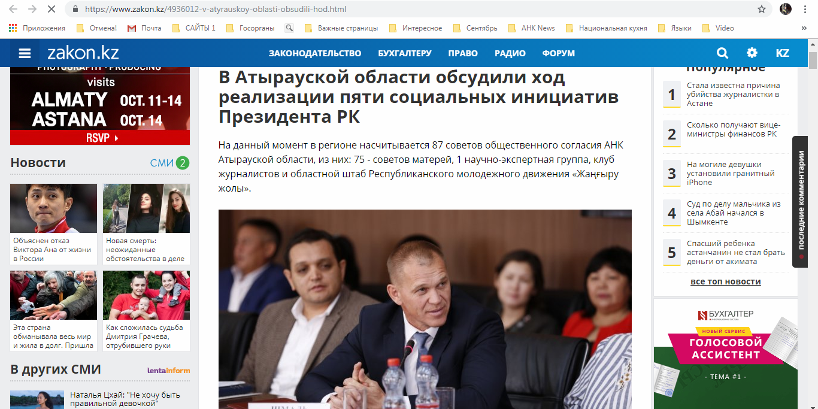

http://atyraukelisim.kz/news/read/Sostoyalsya_rabochij_vizit_zamestitelya_predsedatelya_Assamblei_naroda_Kazahstana__zaveduyucshego_sekretariatom_Assamblei_naroda_Kazahstana_Administracii_Prezidenta_RK__L.Prokopenko_v_Atyrauskuyu_oblast.html?lang=ru
СОСТОЯЛСЯ РАБОЧИЙ ВИЗИТ ЗАМЕСТИТЕЛЯ ПРЕДСЕДАТЕЛЯ АССАМБЛЕИ НАРОДА КАЗАХСТАНА – ЗАВЕДУЮЩЕГО СЕКРЕТАРИАТОМ АССАМБЛЕИ НАРОДА КАЗАХСТАНА АДМИНИСТРАЦИИ ПРЕЗИДЕНТА РК - Л.ПРОКОПЕНКО В АТЫРАУСКУЮ ОБЛАСТЬ
6 сентября с рабочим визитом в Атыраускую область прибыл заместитель председателя Ассамблеи народа Казахстана – заведующий секретариатом Ассамблеи народа Казахстана Администрации Президента РК Прокопенко Леонид Андреевич.
В рамках визита Л.Прокопенко посетил кабинет медиации в КГУ «Қоғамдық келісім», где познакомился с работой медиатора.
Также посетил кабинеты украинского этнокультурного объединения «Довира» и славянского этнокультурного объединения «Светоч» в «Доме Дружбы».
Затем под председательством акима Атырауской области Н.А.Ногаева состоялась встреча с представителями этнокультурных объединений области, где Л.Прокопенко ознакомил научно-просветительским проектом «Қазақтану», «100 новых лиц Казахстана» также отметил, что в ближайшее время планируется аккредитация этно-культурныех объединений в регионах.
Также он отметил важность проекта «Сакральное наследие Ұлы дала елі», направленного на воспитание молодого поколения в рамках программы Елбасы «Болашаққа бағдар: рухани жаңғыру»
После чего отправился в Махамбетский район, посетил областной историко краеведческий музей «Сарайшык», встретился с членами Совета общественного согласия Махамбетского района.
В целом в ходе встречи Л.Прокопенко подчеркнул важную роль Ассамблеи в сохранении межэтнической стабильности и укреплении общественного согласия, в вопросах обеспечения прав всех этносов, проживающих в Казахстане.
В мероприятии приняли участие руководство области, ветераны труда, председатель Совета общественного согласия, заведующие кафедрами АНК по Атырауской области, ректоры вузов, представители СМИ.
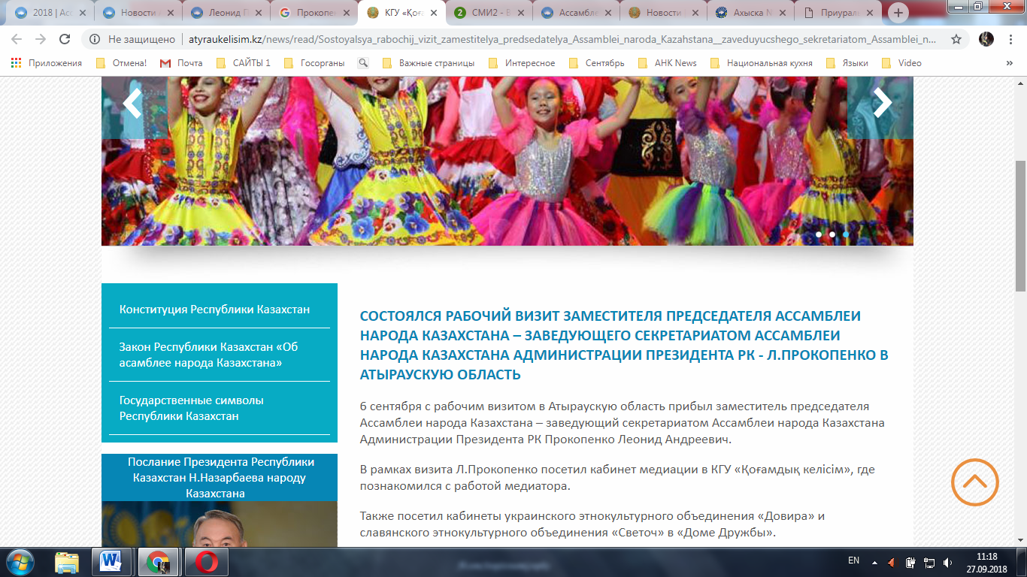

http://atyrau.gov.kz/news/read/Sostoyalsya_rabochij_vizit_zamestitelya_predsedatelya_Assamblei_naroda_Kazahstana__zaveduyucshego_sekretariatom_Assamblei_naroda_Kazahstana_Administracii_Prezidenta_RK__L.Prokopenko_v_Atyrauskuyu_oblast.html
СОСТОЯЛСЯ РАБОЧИЙ ВИЗИТ ЗАМЕСТИТЕЛЯ ПРЕДСЕДАТЕЛЯ АССАМБЛЕИ НАРОДА КАЗАХСТАНА – ЗАВЕДУЮЩЕГО СЕКРЕТАРИАТОМ АССАМБЛЕИ НАРОДА КАЗАХСТАНА АДМИНИСТРАЦИИ ПРЕЗИДЕНТА РК - Л.ПРОКОПЕНКО В АТЫРАУСКУЮ ОБЛАСТЬ
6 сентября с рабочим визитом в Атыраускую область прибыл заместитель председателя Ассамблеи народа Казахстана – заведующий секретариатом Ассамблеи народа Казахстана Администрации Президента РК Прокопенко Леонид Андреевич.
В рамках визита Л.Прокопенко посетил кабинет медиации в КГУ «Қоғамдық келісім», где познакомился с работой медиатора.
Также посетил кабинеты украинского этнокультурного объединения «Довира» и славянского этнокультурного объединения «Светоч» в «Доме Дружбы».
Затем под председательством акима Атырауской области Н.А.Ногаева состоялась встреча с представителями этнокультурных объединений области, где Л.Прокопенко ознакомил научно-просветительским проектом «Қазақтану», «100 новых лиц Казахстана» также отметил, что в ближайшее время планируется аккредитация этно-культурныех объединений в регионах.
Также он отметил важность проекта «Сакральное наследие Ұлы дала елі», направленного на воспитание молодого поколения в рамках программы Елбасы «Болашаққа бағдар: рухани жаңғыру»
После чего отправился в Махамбетский район, посетил областной историко краеведческий музей «Сарайшык», встретился с членами Совета общественного согласия Махамбетского района.
В целом в ходе встречи Л.Прокопенко подчеркнул важную роль Ассамблеи в сохранении межэтнической стабильности и укреплении общественного согласия, в вопросах обеспечения прав всех этносов, проживающих в Казахстане.
В мероприятии приняли участие руководство области, ветераны труда, председатель Совета общественного согласия, заведующие кафедрами АНК по Атырауской области, ректоры вузов, представители СМИ.
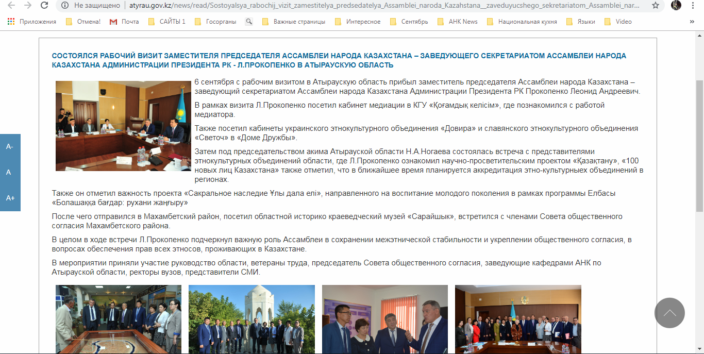

http://atyrau.gov.kz/news/read/V_Atyrauskoj_oblasti_obsudili_hod_realizacii_pyati_socialnyh_iniciativ_Prezidenta_RK.html
В АТЫРАУСКОЙ ОБЛАСТИ ОБСУДИЛИ ХОД РЕАЛИЗАЦИИ ПЯТИ СОЦИАЛЬНЫХ ИНИЦИАТИВ ПРЕЗИДЕНТА РК
Атыраускую область с рабочим визитом посетил заместитель председателя Ассамблеии народов Казахстана Леонид Прокопенко, сообщает Региональная служба коммуникаций Атырауской области.
В ходе визита состоялась собрание с участием членов АНК Атырауской области, представителей этнокультурных объединений, руководителями государственных органов, а также главой региона Нурланом Ногаевым.
На данный момент в регионе насчитывается 87 советов общественного согласия АНК Атырауской области, из них: 75 - советов матерей, 1 научно-экспертная группа, клуб журналистов и областной штаб Республиканского молодежного движения «Жаңғыру жолы». Всего в этом году областным филиалом ассамблеи народов Казахстана было проведено более 2000 мероприятий, в которых участвовало около 210 000 человек.
Говоря о задачах, поставленных Главой Государства перед советами общественного согласия, Леонид Прокопенко, акцентировал внимание участников встречи на важное условие развития Казахстана – это обеспечение единства и согласия народа, его интеграция, условие для проведения всех социально-политических, экономических реформ в стране.
-В этом году мы хотим провести Совет Республиканского общественного согласия в Северо-Казахстанской области. Будут обсуждены вопросы общественного контроля за реализацией Пяти социальных инициатив главы государства. Это касается и снижения налоговой нагрузки на малообеспеченные слои населения, строительство общежитий и эффективности выделения образовательных грантов, - сказал Леонид Прокопенко.
Нурлан Ногаев, в ходе приветственного слова рассказал присутствующим, о том какая работа ведется в регионе в рамках реализации пяти социальных инициатив.
-В нашем регионе уже успешно действует механизм приобретения первичного ипотечного жилья по программе «7- 20-25». Три Вуза обеспечены общежитиями, также, 1 сентября мы открыли одно общежитие для студентов Музыкального колледжа им. Д. Нурпеисовой. В данный момент строится одно общежитие, в этом году начнется строительство еще двух и для оставшихся восьми общежитий уже выделены земельные участки. Таким образом, к 2020 году вопрос с предоставлением мест в общежитиях для студентов в полном объеме будет решен. В 2017 году в области было предоставлено 222 образовательных гранта, в этом году 247. Вся наша работа направлена на решение задач поставленных главой государства,- рассказал в свою очередь Нурлан Ногаев.
В регионе, как отметил аким Атырауской области, уже намечены планы на реализацию молодежной программы «Познай свою страну», инициатором которой выступил Глава Государства. Данная идея заключалась в том, чтобы организовать круглогодичные экскурсии для молодежи по всей стране.
-Один из председателей этнокультурного объединения АНК Атырауской области Олег Шмаль, в рамках этого движения, уже запланировал реализацию проекта под названием «Дорогами предков». Идея заключается в том, чтобы пройти по самому длинному маршруту нового «Шелкового пути» - от Китая до Западной Европы. Для иностранных участников этого проекта предусматривается программа посещения значимых, сакральных мест Казахстана. Один из ярких осуществленных проектов из Атырауской области в этом направлении - это ежегодный республиканский авто-мотопробег по Казахстану «Моя страна», который собрал сотни молодых людей- рассказал Нурлан Ногаев.
-Я бы с удовольствием принял участие в вашей экспедиции. Подобные проекты хороши своей масштабностью. Казахстан богат своими красивейшими местами, которые привлекают внимание не только местных жителей, но и иностранных туристов. Поэтому так важно, чтобы как можно больше людей знало о гостеприимности и радушии казахского народа, -сказал Леонид Прокопенко.
Также на встрече было сказано и о том, что в ближайшее время начнется строительство нового Дома Дружбы. На данный момент полностью завершена проектно-сметная документация, проект проходит государственную экспертизу. Было отмечено, что проект нового Дома Дружбы был выбран представителями 19-ти этнокультурных объединений области.
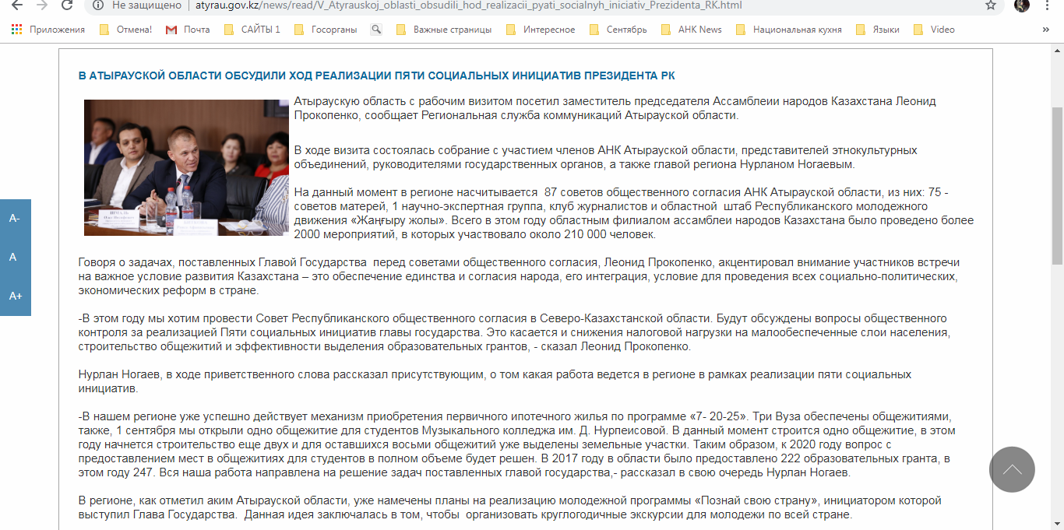

http://www.ahiska-gazeta.com/cms/uploads/file_1536899535_48700083.pdf
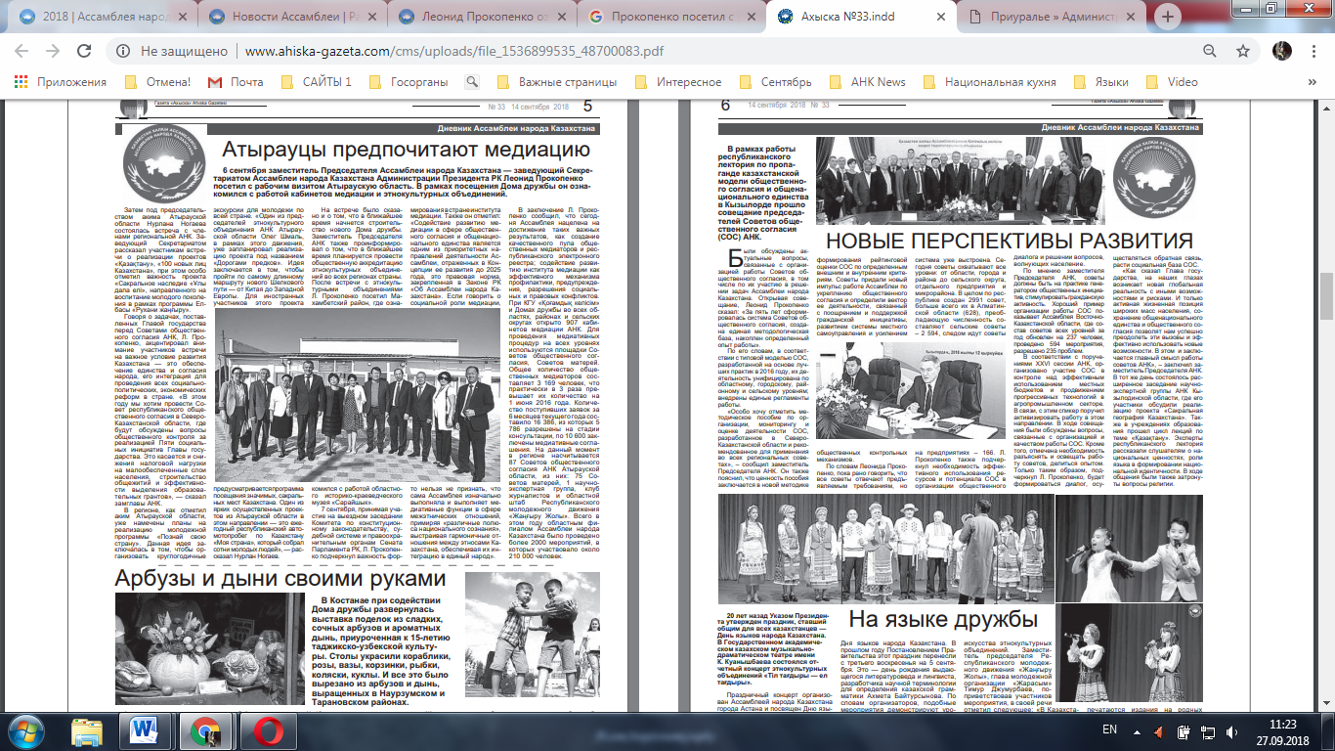

https://informburo.kz/special/v-atyrauskoy-oblasti-obsudili-hod-realizacii-pyati-socialnyh-iniciativ-prezidenta-rk.html
В Атырауской области обсудили ход реализации пяти социальных инициатив Президента РК
Атыраускую область с рабочим визитом посетил заместитель председателя Ассамблеи народа Казахстана Леонид Прокопенко.
В ходе визита состоялось собрание с участием членов АНК Атырауской области, представителей этнокультурных объединений, руководителями государственных органов, а также главы региона Нурлана Ногаева.
На данный момент в регионе насчитывается 87 советов общественного согласия АНК Атырауской области, среди них 75 советов матерей, одна научно-экспертная группа, клуб журналистов и областной штаб Республиканского молодёжного движения "Жаңғыру жолы". Всего в этом году областным филиалом Ассамблеи народа Казахстана было проведено более 2000 мероприятий, в которых участвовало около 210 000 человек.
Говоря о задачах, поставленных главой государства перед советами общественного согласия, Леонид Прокопенко акцентировал внимание участников встречи на важном условии развития Казахстана – это обеспечение единства и согласия народа, его интеграция, условие для проведения всех социально-политических, экономических реформ в стране.
– В этом году мы хотим провести Совет республиканского общественного согласия в Северо-Казахстанской области. Будут обсуждаться вопросы общественного контроля за реализацией Пяти социальных инициатив главы государства. Это касается снижения налоговой нагрузки на малообеспеченные слои населения, строительства общежитий и эффективности выделения образовательных грантов, – сказал Леонид Прокопенко.
Нурлан Ногаев в ходе приветственного слова рассказал присутствующим, какая работа ведётся в регионе в рамках реализации пяти социальных инициатив.
– В нашем регионе уже успешно действует механизм приобретения первичного ипотечного жилья по программе "7-20-25". Три вуза обеспечены общежитиями, также 1 сентября мы открыли одно общежитие для студентов Музыкального колледжа им. Нурпеисовой. В данный момент строится одно общежитие, в этом году начнётся строительство ещё двух, и для оставшихся восьми общежитий уже выделены земельные участки. Таким образом, к 2020 году вопрос с предоставлением мест в общежитиях для студентов в полном объёме будет решен. В 2017 году в области было предоставлено 222 образовательных гранта, в этом году – 247. Вся наша работа направлена на решение задач поставленных главой государства, – рассказал в свою очередь Нурлан Ногаев.
В регионе, как отметил аким Атырауской области, уже намечены планы на реализацию молодёжной программы "Познай свою страну", инициатором которой выступил глава государства. Данная идея заключалась в том, чтобы организовать круглогодичные экскурсии для молодёжи по всей стране.
– Один из председателей этнокультурного объединения АНК Атырауской области Олег Шмаль в рамках этого движения уже запланировал реализацию проекта под названием "Дорогами предков". Идея заключается в том, чтобы пройти по самому длинному маршруту Нового Шёлкового пути – от Китая до Западной Европы. Для иностранных участников этого проекта предусматривается программа посещения значимых, сакральных мест Казахстана. Один из ярких осуществлённых проектов из Атырауской области в этом направлении – это ежегодный республиканский авто-мотопробег по Казахстану "Моя страна", который собрал сотни молодых людей, – рассказал Нурлан Ногаев.
– Я бы с удовольствием принял участие в вашей экспедиции. Подобные проекты хороши своей масштабностью. Казахстан богат своими красивейшими местами, которые привлекают внимание не только местных жителей, но и иностранных туристов. Поэтому так важно, чтобы как можно больше людей знало о гостеприимности и радушии казахского народа, – сказал Леонид Прокопенко.
Также на встрече было сказано и о том, что в ближайшее время начнётся строительство нового Дома дружбы. На данный момент полностью завершена проектно-сметная документация, проект проходит государственную экспертизу. Было отмечено, что проект нового Дома дружбы был выбран представителями 19 этнокультурных объединений области.
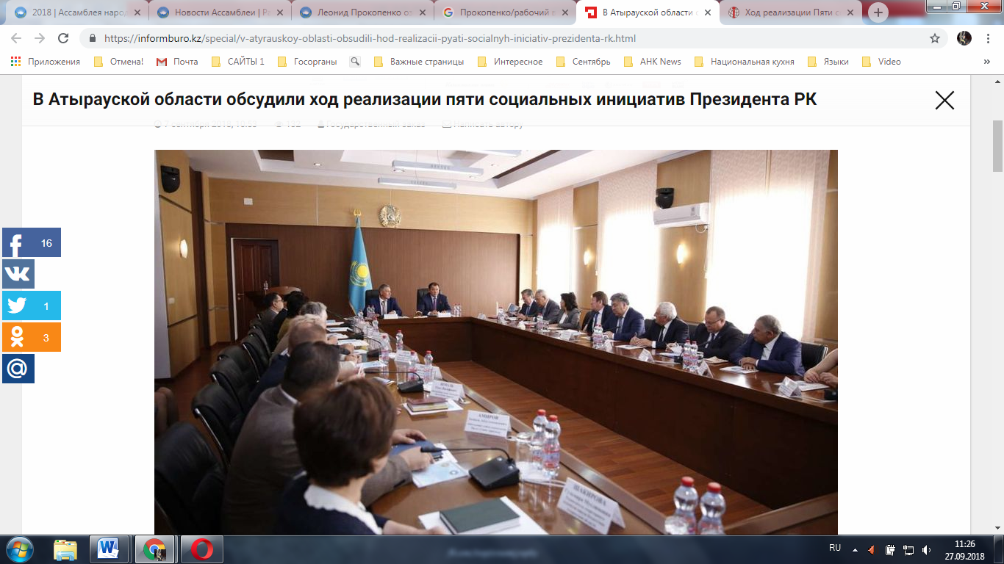

http://lenta.inform.kz/en/hod-realizacii-pyati-social-nyh-iniciativ-prezidenta-rk-obsudili-v-atyrau_a3383083
Ход реализации Пяти социальных инициатив Президента РК обсудили в Атырау
АТЫРАУ. КАЗИНФОРМ - В Атырауской области с рабочим визитом находится заместитель председателя Ассамблеи народа Казахстана Леонид Прокопенко, передает корреспондент МИА «Казинформ» со ссылкой на региональную службу коммуникаций.
В Атырау прошло собрание с участием членов АНК области, представителей этнокультурных объединений, руководителей государственных органов. Участие в собрании принял глава региона Нурлан Ногаев.
В настоящее время в области насчитывается 87 Советов общественного согласия АНК. В том числе 75 советов матерей, научно-экспертная группа, клуб журналистов, областной штаб Республиканского молодежного движения «Жаңғыру жолы». Всего в этом году областным филиалом Ассамблеи народа Казахстана было проведено больше 2000 мероприятий, в которых участвовало около 210 000 человек.
Говоря о задачах, поставленных Главой государства перед советами общественного согласия, Леонид Прокопенко акцентировал внимание участников встречи на необходимости обеспечения единства и согласия народа, создания условий для проведения социально-политических, экономических реформ в стране.
«В этом году мы хотим провести заседание Республиканского совета общественного согласия в Северо-Казахстанской области. Будут обсуждены вопросы общественного контроля над реализацией Пяти социальных инициатив Главы государства. Это касается и снижения налоговой нагрузки на малообеспеченные слои населения, строительства общежитий, эффективности выделения образовательных грантов», - сказал Леонид Прокопенко.
Нурлан Ногаев рассказал присутствующим о том, какая работа ведется в регионе в рамках реализации Пяти социальных инициатив.
«В нашей области уже успешно действует механизм приобретения первичного ипотечного жилья по программе «7- 20-25». Три вуза обеспечены общежитиями. К 1 сентября мы открыли общежитие для студентов музыкального колледжа им. Д. Нурпеисовой. Сейчас строится одно общежитие, в этом году начнется строительство еще двух и для оставшихся восьми общежитий уже выделены земельные участки. Таким образом, к 2020 году вопрос с предоставлением мест в общежитиях для студентов в полном объеме будет решен. В 2017 году в области было предоставлено 222 образовательных гранта, в этом году 247. Вся наша работа направлена на решение задач, поставленных Главой государства,- сказал Н. Ногаев.
В регионе, как отметил аким Атырауской области, есть планы на реализацию молодежной программы «Познай свою страну», инициатором которой выступил Глава государства. Эта идея заключалась в том, чтобы организовать круглогодичные экскурсии для молодежи по всей стране.
«Один из председателей этнокультурного объединения АНК Атырауской области Олег Шмаль в рамках этого движения уже запланировал реализацию проекта под названием «Дорогами предков». Идея заключается в том, чтобы пройти по самому длинному маршруту нового Шелкового пути - от Китая до Западной Европы. Для иностранных участников этого проекта предусматривается программа посещения значимых, сакральных мест Казахстана. Один из ярких осуществленных проектов из Атырауской области в этом направлении - это ежегодный республиканский авто-, мотопробег по Казахстану «Моя страна», - который собрал сотни молодых людей»,- сообщил Н. Ногаев.
«Я бы с удовольствием принял участие в вашей экспедиции. Подобные проекты хороши своей масштабностью. Казахстан богат своими красивейшими местами, которые привлекают внимание не только местных жителей, но и иностранных туристов. Поэтому так важно, чтобы как можно больше людей знало о гостеприимности и радушии казахского народа», -сказал Л. Прокопенко.
Также на встрече было сообщено, что в ближайшее время в Атырау начнется строительство нового Дома дружбы. Уже завершена проектно-сметная документация, проект проходит государственную экспертизу. Было отмечено, что проект нового Дома дружбы был выбран представителями 19-ти этнокультурных объединений области.
